Este documento es la información del producto aprobada para Xgeva en el que se destacan las modificaciones introducidas, respecto del procedimiento anterior, que afectan a la información del producto (EMA/VR/0000280127).

Para más información, consulte la página web de la Agencia Europea de Medicamentos: https://www.ema.europa.eu/en/medicines/human/EPAR/xgeva

ANEXO I

FICHA TÉCNICA O RESUMEN DE LAS CARACTERÍSTICAS DEL PRODUCTO
1. NOMBRE DEL MEDICAMENTO

XGEVA 120 mg solución inyectable
XGEVA 120 mg solución inyectable en jeringa precargada

2. COMPOSICIÓN CUALITATIVA Y CUANTITATIVA

Cada vial contiene 120 mg de denosumab en 1,7 ml de solución (70 mg/ml).
Cada jeringa precargada contiene 120 mg de denosumab en 1,0 ml de solución (120 mg/ml).

Denosumab es un anticuerpo monoclonal IgG2 humano producido en una línea celular de mamíferos (células ováricas de hámster chino) mediante tecnología del ADN recombinante.

Excipientes con efecto conocido
Cada 1,7 ml de solución contiene 78 mg de sorbitol (E420).
Cada 1,0 ml de solución contiene 37 mg de sorbitol (E420) y 6,1 ml de L-fenilalanina.
Cada 1,7 ml de solución contiene 0,17 mg de polisorbato 20.
Cada 1,0 ml de solución contiene 0,1 mg de polisorbato 20.

Para consultar la lista completa de excipientes, ver sección 6.1.

3. FORMA FARMACÉUTICA

XGEVA 120 mg solución inyectable
Solución inyectable (inyectable).

XGEVA 120 mg solución inyectable en jeringa precargada
Solución inyectable (inyectable).

Solución transparente, de incolora a ligeramente amarillenta, que puede contener cantidades residuales de partículas proteicas de translúcidas a blancas.

4. DATOS CLÍNICOS

4.1 Indicaciones terapéuticas

Prevención de eventos relacionados con el esqueleto (fractura patológica, radioterapia ósea, compresión de la médula espinal o cirugía ósea) en adultos con neoplasias avanzadas con afectación ósea (ver sección 5.1).

Tratamiento de adultos y adolescentes con el esqueleto maduro con tumor de células gigantes de hueso no resecable o cuando la resección quirúrgica implique morbilidad grave.

4.2 Posología y forma de administración

XGEVA debe ser administrado bajo la responsabilidad de un profesional sanitario.

Posología

Todos los pacientes deben tomar suplementos de al menos 500 mg de calcio y 400 UI de vitamina D diarios, a no ser que presenten hipercalcemia (ver sección 4.4).

Los pacientes tratados con XGEVA deben recibir el prospecto y la tarjeta recordatorio para el paciente.

Prevención de eventos relacionados con el esqueleto en pacientes adultos con neoplasias avanzadas con afectación ósea
La dosis recomendada es de 120 mg administrados en una única inyección subcutánea una vez cada 4 semanas en el muslo, el abdomen o la parte superior del brazo.

Tumor de células gigantes de hueso
La dosis recomendada de XGEVA es de 120 mg administrados en una única inyección subcutánea una vez cada 4 semanas en el muslo, el abdomen o la parte superior del brazo con unas dosis adicionales de 120 mg en los días 8 y 15 del primer mes de tratamiento.

De acuerdo con el protocolo, los pacientes en el estudio de fase II que presentaban resección completa de tumor de células gigantes de hueso recibieron 6 meses de tratamiento adicional después de la cirugía.

Los pacientes con tumor de células gigantes de hueso se deben evaluar en intervalos regulares para determinar si continúan beneficiándose del tratamiento. En pacientes cuya enfermedad está controlada con XGEVA, no se han evaluado los efectos de la interrupción o cese del tratamiento, no obstante, los datos limitados en estos pacientes no indican un efecto rebote tras la interrupción del tratamiento.

Insuficiencia renal
No se requieren ajustes de dosis en pacientes con insuficiencia renal (ver secciones 4.4 para consultar las recomendaciones respecto a la monitorización del calcio, 4.8 y 5.2).

Insuficiencia hepática
No se ha estudiado la seguridad y la eficacia de denosumab en pacientes con insuficiencia hepática (ver sección 5.2).

Pacientes de edad avanzada (edad ≥ 65)
No se requieren ajustes de dosis en pacientes de edad avanzada (ver sección 5.2).

Población pediátrica
La seguridad y la eficacia de XGEVA no se ha establecido en pacientes pediátricos (edad < 18) excepto en adolescentes (edad 12-17 años) con el esqueleto maduro con tumor de células gigantes de hueso.

XGEVA no está recomendado en pacientes pediátricos (edad < 18) excepto en aquellos adolescentes con el esqueleto maduro (edad 12-17 años) con tumor de células gigantes de hueso (ver sección 4.4).

El tratamiento en adolescentes con el esqueleto maduro con tumor de células gigantes de hueso no resecable o cuando la resección quirúrgica implique morbilidad grave: la posología es la misma que en los adultos.

La inhibición del RANK/ligando del RANK (RANKL) en estudios con animales se ha asociado con la inhibición del crecimiento óseo y con la falta de aparición de la dentición, y estos cambios fueron parcialmente reversibles al suspender la inhibición del RANKL (ver sección 5.3).

Forma de administración

Vía subcutánea.

Solución de XGEVA 120 mg/1,7 ml en vial de un solo uso:
La administración del vial de 120 mg/1,7 ml únicamente deben llevarla a cabo profesionales sanitarios.

Solución de XGEVA 120 mg/1,0 ml en jeringa precargada:
La administración mediante la jeringa precargada de 120 mg/1,0 ml pueden llevarla a cabo un paciente o un cuidador que hayan recibido formación sobre técnicas de inyección por parte de un profesional sanitario. Un profesional sanitario debe supervisar la primera autoinyección con la jeringa precargada de XGEVA.

Para consultar las instrucciones de uso, manipulación y eliminación, ver sección 6.6.

4.3 Contraindicaciones

Hipersensibilidad al principio activo o a alguno de los excipientes incluidos en la sección 6.1.

Hipocalcemia grave sin tratar (ver sección 4.4).

Lesiones no curadas debido a una cirugía dental o bucal.

4.4 Advertencias y precauciones especiales de empleo

Trazabilidad

Con objeto de mejorar la trazabilidad de los medicamentos biológicos, el nombre y el número de lote del medicamento administrado deben estar claramente registrados.

Suplementos de calcio y vitamina D

Todos los pacientes deben recibir suplementos de calcio y vitamina D, a no ser que presenten hipercalcemia (ver sección 4.2).

Hipocalcemia

La hipocalcemia preexistente debe corregirse antes de iniciar el tratamiento con XGEVA. La hipocalcemia puede aparecer en cualquier momento durante el tratamiento con XGEVA. Se debe monitorizar los niveles de calcio (i) antes de administrar la dosis inicial de XGEVA, (ii) dentro de las dos semanas siguientes tras la administración de la dosis inicial, (iii) en caso de sospecha de aparición de síntomas de hipocalcemia (consultar los síntomas en la sección 4.8). Se debe considerar una monitorización adicional de los niveles de calcio en pacientes con alto riesgo de hipocalcemia, o si por el contrario está indicado en base a la condición clínica del paciente.

Se debe animar a los pacientes a notificar los síntomas indicativos de hipocalcemia. Si se produce hipocalcemia durante el tratamiento con XGEVA, puede ser necesario un suplemento de calcio adicional y una monitorización adicional.

La hipocalcemia sintomática grave ha sido notificada en el ámbito poscomercialización (incluyendo casos con desenlace mortal) (ver sección 4.8), que ocurrieron en la mayoría de los casos en las primeras semanas de iniciar el tratamiento, aunque podría ocurrir posteriormente.

Insuficiencia renal

Los pacientes con insuficiencia renal grave (aclaramiento de creatinina < 30 ml/min) o en diálisis presentan un mayor riesgo de desarrollar hipocalcemia. El riesgo de desarrollar hipocalcemia y elevaciones asociadas de hormona paratiroidea aumenta a medida que aumenta el grado de insuficiencia renal. El control regular de los niveles de calcio en estos pacientes es especialmente importante.

Osteonecrosis mandibular (ONM)

Se han notificado de forma frecuente casos de ONM en pacientes que reciben XGEVA (ver sección 4.8).

El inicio del tratamiento/nuevo periodo de tratamiento se debe retrasar en los pacientes que presenten lesiones no curadas y abiertas en el tejido blando de la boca. Se recomienda la realización de una revisión dental con un tratamiento odontológico preventivo y una evaluación individual del beneficio-riesgo antes de iniciar el tratamiento con denosumab.

Cuando se evalúe el riesgo de un paciente de desarrollar ONM se deben considerar los siguientes factores de riesgo:
- potencia del medicamento que inhibe la resorción ósea (mayor riesgo para los compuestos muy potentes), vía de administración (mayor riesgo para la administración parenteral) y dosis acumulativa de tratamiento de resorción ósea.
- cáncer, comorbilidades (p. ej. anemia, coagulopatías, infección), fumar.
- tratamientos concomitantes: corticosteroides, quimioterapia, inhibidores de la angiogénesis, radioterapia de cabeza y cuello.
- higiene bucal deficiente, enfermedad periodontal, prótesis dentales mal ajustadas, enfermedad dental preexistente, procedimientos dentales invasivos, (p. ej. extracciones dentales).

Se debe animar a todos los pacientes a mantener una buena higiene bucal, a someterse a revisiones dentales rutinarias y a notificar inmediatamente cualquier síntoma oral, como movilidad dental, dolor o inflamación, o úlceras que no se curan o que supuran durante el tratamiento con denosumab. Mientras se esté en tratamiento, los procedimientos dentales invasivos se deben realizar únicamente después de considerarse detenidamente y se deben evitar en periodos cercanos a la administración de XGEVA.

Se debe establecer el plan de manejo de los pacientes que desarrollen ONM en estrecha colaboración entre el médico que le trata y un dentista o cirujano maxilofacial con experiencia en ONM. Se debe considerar la interrupción temporal del tratamiento con XGEVA hasta que la situación se resuelva y se mitiguen, en la medida de lo posible, los factores de riesgo contribuyentes.

Osteonecrosis del conducto auditivo externo

Se han notificado casos de osteonecrosis del conducto auditivo externo con el uso de denosumab. Los posibles factores de riesgo de osteonecrosis del conducto auditivo externo incluyen el uso de esteroides y la quimioterapia y/o factores de riesgo locales como infección o traumatismo. Se debe tener en cuenta la posibilidad de osteonecrosis del conducto auditivo externo en pacientes que reciben denosumab y presentan síntomas auditivos como infecciones crónicas de oído.

Fracturas atípicas de fémur

Se han notificado casos de fracturas atípicas de fémur en pacientes tratados con denosumab (ver sección 4.8). Las fracturas atípicas de fémur pueden ocurrir sin trauma o con trauma leve en la región subtrocantérea y diafisaria del fémur. Estos eventos se identifican mediante hallazgos radiográficos específicos. Las fracturas atípicas de fémur también se han notificado en pacientes que presentan ciertas comorbilidades (p. ej. deficiencia de vitamina D, artritis reumatoide, hipofosfatasia) y con el uso de ciertos fármacos (p. ej. bisfosfonatos, glucocorticoides, inhibidores de la bomba de protones). Estos acontecimientos también han ocurrido sin tratamiento con terapia antirresortiva. Las fracturas similares notificadas en asociación con bisfosfonatos son a menudo bilaterales; por lo tanto se debe examinar el fémur contralateral en los pacientes tratados con denosumab que hayan sufrido una fractura de la diáfisis del fémur. Se debe considerar la interrupción del tratamiento con XGEVA en los pacientes con sospecha de fractura atípica de fémur hasta la evaluación del paciente en base a una evaluación individual del beneficio riesgo. Se debe aconsejar a los pacientes que si experimentan un dolor reciente o inusual en muslo, cadera o ingle durante el tratamiento con denosumab lo notifiquen. Los pacientes que presenten estos síntomas se deben evaluar para descartar una fractura femoral incompleta.

Hipercalcemia tras la interrupción del tratamiento en pacientes con tumor de células gigantes de hueso y en pacientes con esqueleto en crecimiento

Se han notificado, en pacientes con tumor de células gigantes de hueso tratados con XGEVA, casos de hipercalcemia clínicamente significativos que requirieron hospitalización y se complicaron con lesión renal aguda, semanas o meses tras la interrupción del tratamiento.

Tras la interrupción del tratamiento, se deben monitorizar los signos y síntomas de hipercalcemia en los pacientes, considerar la evaluación periódica de la concentración de calcio en suero y reevaluar la necesidad de que el paciente reciba suplementos de calcio y vitamina D (ver sección 4.8).

XGEVA no está recomendado en pacientes con esqueleto en crecimiento (ver sección 4.2). En este grupo de pacientes también se han notificado casos clínicamente significativos de hipercalcemia semanas o meses tras la interrupción del tratamiento.

Otras

Los pacientes tratados con XGEVA no deben ser tratados concomitantemente con otros medicamentos que contengan denosumab (para indicaciones en osteoporosis).

Los pacientes tratados con XGEVA no deben ser tratados concomitantemente con bisfosfonatos.

La neoplasia maligna en el tumor de células gigantes de hueso o la progresión de la enfermedad metastásica es un acontecimiento infrecuente y un riesgo conocido en pacientes con tumor de células gigantes de hueso. Los pacientes se deben monitorizar para detectar signos radiológicos de malignidad, nueva radiolucencia u osteolisis. Los datos clínicos disponibles no sugieren un mayor riesgo de neoplasia maligna en pacientes con tumor de células gigantes de hueso tratados con XGEVA.

Advertencias sobre los excipientes

Este medicamento contiene sorbitol. Se debe tener en cuenta el efecto aditivo de los medicamentos que contienen sorbitol (o fructosa) administrados de forma concomitante y la ingesta de sorbitol (o fructosa) en la dieta.

Este medicamento contiene menos de 1 mmol de sodio (23 mg) por 120 mg; esto es, esencialmente “exento de sodio”.

Este medicamento contiene 0,17 mg de polisorbato 20 en cada vial de 1,7 ml de solución.
Este medicamento contiene 0,1 mg de polisorbato 20 en cada jeringa precargada de 1,0 ml de solución.
Los polisorbatos pueden causar reacciones alérgicas.

Pacientes con fenilcetonuria (FCN)

La solución de XGEVA 120 mg/1,7 ml en vial de un solo uso no contiene fenilalanina. A los pacientes con fenilcetonuria se les debe administrar XGEVA utilizando el vial de un solo uso que contiene 120 mg en 1,7 ml de solución.

Cada jeringa precargada monodosis con solución de XGEVA 120 mg/1,0 ml contiene 6,1 mg de fenilalanina. La fenilalanina puede ser perjudicial para los pacientes con fenilcetonuria (FCN), una enfermedad genética rara en la que la fenilalanina se acumula debido a que el organismo no es capaz de eliminarla correctamente.

4.5 Interacción con otros medicamentos y otras formas de interacción

No se han realizado estudios de interacciones.

En los ensayos clínicos, XGEVA se ha administrado en combinación con un tratamiento antineoplásico estándar y en pacientes que previamente recibieron bisfosfonatos. No hubo alteraciones clínicamente relevantes en la concentración sérica ni en la farmacodinamia de denosumab (telopéptido N urinario ajustado a la creatinina, uNTX/Cr) con la quimioterapia concomitante y/o terapia hormonal o con la exposición previa a bisfosfonatos por vía intravenosa.

4.6 Fertilidad, embarazo y lactancia

Embarazo

No hay datos o estos son limitados relativos al uso de denosumab en mujeres embarazadas. Estudios realizados en animales han mostrado toxicidad para la reproducción (ver sección 5.3).

No está recomendado el uso de XGEVA en mujeres embarazadas ni en mujeres en edad fértil que no estén utilizando métodos anticonceptivos. Se debe recomendar a las mujeres a no quedarse embarazadas durante el tratamiento con XGEVA y al menos 5 meses después. Cualquier efecto de XGEVA es probable que sea mayor durante el segundo y tercer trimestre del embarazo ya que los anticuerpos monoclonales son transportados a través de la placenta de forma lineal mientras el embarazo progresa, con la mayor cantidad transferida durante el tercer trimestre.

Lactancia

Se desconoce si denosumab se excreta en la leche materna. No se puede excluir el riesgo en recién nacidos/lactantes. Los estudios en ratones knockout indican que la ausencia del RANKL durante el embarazo puede interferir en la maduración de las glándulas mamarias alterando la lactancia posparto (ver sección 5.3). Se debe decidir si es necesario interrumpir la lactancia o interrumpir el tratamiento con XGEVA tras considerar el beneficio de la lactancia para el recién nacido/lactante y el beneficio del tratamiento para la madre.

Fertilidad

No hay datos disponibles del efecto de denosumab sobre la fertilidad humana. Los estudios en animales no evidencian efectos perjudiciales directos o indirectos relativos a la fertilidad (ver sección 5.3).

4.7 Efectos sobre la capacidad para conducir y utilizar máquinas

La influencia de XGEVA sobre la capacidad para conducir y utilizar máquinas es nula o insignificante.

4.8 Reacciones adversas

Resumen del perfil de seguridad

El perfil general de seguridad es consistente en todas las indicaciones aprobadas para XGEVA.

Se han notificado casos de hipocalcemia de manera muy frecuente tras la administración de XGEVA, mayoritariamente dentro de las 2 primeras semanas. La hipocalcemia puede ser grave y sintomática (ver sección 4.8 – descripción de las reacciones adversas seleccionadas). Las disminuciones de los niveles de calcio sérico generalmente se trataron de forma adecuada mediante el suplemento de calcio y vitamina D. Las reacciones adversas más frecuentes con XGEVA son los dolores musculoesqueléticos. De forma frecuente, se han observado casos de osteonecrosis mandibular (ver secciones 4.4 y 4.8 – descripción de reacciones adversas) en pacientes que toman XGEVA.

Tabla de reacciones adversas

Se utilizó la siguiente convención para clasificar las reacciones adversas basadas en la tasa de incidencia en cuatro estudios clínicos de fase III, dos de fase II y en la experiencia poscomercialización (consulte la tabla 1): muy frecuentes (≥ 1/10), frecuentes (≥ 1/100 a < 1/10), poco frecuentes (≥ 1/1 000 a < 1/100), raras (≥ 1/10 000 a < 1/1 000), muy raras (< 1/10 000) y frecuencia no conocida (no puede estimarse a partir de los datos disponibles). Las reacciones adversas se enumeran en orden decreciente de gravedad dentro de cada intervalo de clasificación por órganos y sistemas y frecuencia.

Tabla 1. Reacciones adversas notificadas en pacientes con neoplasias avanzadas con afectación ósea, mieloma múltiple o tumor de células gigantes de hueso

Clasificación por órganos y sistemas de MedDRA | Categoría de frecuencia | Reacciones adversas
Neoplasias benignas, malignas y no especificadas (que incluyen quistes y pólipos) | Frecuentes | Nuevas neoplasias primarias¹
Trastornos del sistema inmunológico | Raras | Hipersensibilidad al medicamento¹
Trastornos del sistema inmunológico | Raras | Reacción anafiláctica¹
Trastornos del metabolismo y de la nutrición | Muy frecuentes | Hipocalcemia^{1,2}
Trastornos del metabolismo y de la nutrición | Frecuentes | Hipofosfatemia
Trastornos del metabolismo y de la nutrición | Poco frecuentes | Hipercalcemia tras la interrupción del tratamiento en pacientes con tumor de células gigantes de hueso³
Trastornos respiratorios, torácicos y mediastínicos | Muy frecuentes | Disnea
Trastornos gastrointestinales | Muy frecuentes | Diarrea
Trastornos gastrointestinales | Frecuentes | Extracción dental
Trastornos de la piel y del tejido subcutáneo | Frecuentes | Hiperhidrosis
Trastornos de la piel y del tejido subcutáneo | Poco frecuentes | Erupción liquenoide medicamentosa¹
Trastornos musculoesqueléticos y del tejido conjuntivo | Muy frecuentes | Dolor musculoesquelético¹
Trastornos musculoesqueléticos y del tejido conjuntivo | Frecuentes | Osteonecrosis mandibular¹
Trastornos musculoesqueléticos y del tejido conjuntivo | Poco frecuentes | Fractura atípica de fémur¹
Trastornos musculoesqueléticos y del tejido conjuntivo | Frecuencia no conocida | Osteonecrosis del conducto auditivo externo^{3,4}
Trastornos generales y alteraciones en el lugar de administración | Poco frecuentes | Reacciones en la zona de inyección⁵
¹ Ver sección Descripción de las reacciones adversas seleccionadas
² Ver sección Otras poblaciones especiales
³ Ver sección 4.4
⁴ Efecto de clase
⁵ Incluido el dolor en la zona de inyección.

Descripción de las reacciones adversas seleccionadas

Hipocalcemia
En los ensayos clínicos en prevención de ERE, se ha observado una mayor incidencia de hipocalcemia entre los pacientes tratados con denosumab en comparación con ácido zoledrónico.

La mayor incidencia de hipocalcemia se observó en un ensayo fase III en pacientes con mieloma múltiple. La hipocalcemia se notificó en un 16,9% de los pacientes tratados con XGEVA y en un 12,4% de los pacientes tratados con ácido zoledrónico. Se experimentó una disminución de grado 3 de las concentraciones séricas de calcio en el 1,4% de los pacientes tratados con XGEVA y en el 0,6% de los pacientes tratados con ácido zoledrónico. Se experimentó una disminución de grado 4 de las concentraciones séricas de calcio en el 0,4% de los pacientes tratados con XGEVA y en el 0,1% de los pacientes tratados con ácido zoledrónico.

En tres ensayos clínicos de fase III con control activo en pacientes con neoplasias avanzadas con afectación ósea, se notificó hipocalcemia en el 9,6% de los pacientes tratados con XGEVA y en el 5,0% de los pacientes tratados con ácido zoledrónico.

El 2,5% de los pacientes tratados con XGEVA y el 1,2% de los pacientes tratados con ácido zoledrónico experimentaron una disminución de grado 3 de las concentraciones séricas de calcio. El 0,6% de los pacientes tratados con XGEVA y el 0,2% de los pacientes tratados con ácido zoledrónico experimentaron una disminución de grado 4 de las concentraciones séricas de calcio (ver sección 4.4).

En dos ensayos clínicos de fase II de un solo grupo en pacientes con tumor de células gigantes de hueso, se notificó hipocalcemia en un 5,7% de los pacientes. Ninguno de los acontecimientos adversos se consideró grave.

La hipocalcemia sintomática grave ha sido notificada en el ámbito poscomercialización (incluyendo casos con desenlace mortal), que ocurrieron, en la mayoría de los casos, a las primeras semanas de iniciar el tratamiento. Ejemplos de manifestaciones clínicas de hipocalcemia sintomática grave incluyeron prolongación del intervalo QT, tetania, convulsiones y estado mental alterado (incluyendo coma) (ver sección 4.4). Los síntomas de hipocalcemia en ensayos clínicos incluyeron parestesias o agarrotamiento muscular, contracciones, espasmos y calambres musculares.

Osteonecrosis mandibular (ONM)
En los ensayos clínicos, la incidencia de ONM fue más alta con una duración más prolongada de exposición; la ONM ha sido también diagnosticada después de interrumpir el tratamiento con XGEVA, ocurriendo la mayoría de los casos dentro de los 5 meses después de la última dosis. Se excluyeron de los ensayos clínicos pacientes con un historial previo de ONM u osteomielitis de la mandíbula, patología dental o mandibular activa que requiere una cirugía maxilofacial, cirugía dental/oral no curada, o cualquier procedimiento dental invasivo planeado.

En los ensayos clínicos en prevención de ERE, se ha observado una mayor incidencia de ONM entre los pacientes tratados con denosumab en comparación con ácido zoledrónico. La mayor incidencia de ONM se observó en un ensayo fase III en pacientes con mieloma múltiple. En la fase de tratamiento doble-ciego de este ensayo, la ONM se confirmó en un 5,9% de los pacientes tratados con XGEVA (mediana de exposición de 19,4 meses; rango 1 - 52) y en el 3,2% de los pacientes tratados con ácido zoledrónico. Al finalizar la fase de tratamiento doble-ciego, la incidencia ajustada por años-paciente de ONM confirmada en el grupo de XGEVA (mediana de exposición de 19,4 meses; rango 1 - 52), fue del 2,0 por cada 100 años-paciente durante el primer año de tratamiento, 5,0 en el segundo año y 4,5 a partir de entonces. La mediana de tiempo hasta la ONM fue 18,7 meses (rango: 1-44).

En las fases de tratamiento primario de tres ensayos clínicos de fase III con control activo en pacientes con neoplasias avanzadas con afectación ósea, se confirmó ONM en el 1,8% de los pacientes tratados con XGEVA (mediana de exposición de 12,0 meses; rango: 0,1 – 40,5) y en el 1,3% de los pacientes tratados con ácido zoledrónico. Las características clínicas de estos casos fueron similares entre los grupos de tratamiento. La mayoría de los pacientes con ONM confirmada (81% en ambos grupos de tratamiento) tenían antecedentes de extracciones dentales, higiene bucal deficiente y/o uso de implantes dentales. La mayoría de los pacientes estaban recibiendo o habían recibido quimioterapia.

Los ensayos en pacientes con cáncer de mama o de próstata incluyeron una fase de extensión de tratamiento con XGEVA (mediana de exposición global de 14,9 meses, rango 0,1 – 67,2). Se confirmó ONM en un 6,9% de pacientes con cáncer de mama y próstata durante la extensión de la fase de tratamiento.

La incidencia global ajustada por años-paciente de ONM confirmada fue del 1,1 por cada 100 años-paciente durante el primer año de tratamiento, 3,7 en el segundo año y del 4,6 a partir de entonces. La mediana de tiempo hasta ONM fue de 20,6 meses (rango: 4 - 53).

En un estudio observacional retrospectivo no aleatorizado llevado a cabo en 2 877 pacientes con cáncer tratados con XGEVA o ácido zoledrónico en Suecia, Dinamarca y Noruega, se demostró que la incidencia de ONM confirmada en 5 años fue del 5,7% (IC del 95%: 4,4, 7,3; mediana de tiempo de seguimiento de 20 meses [rango 0,2 - 60]) en la cohorte de pacientes que recibieron XGEVA, y del 1,4% (IC del 95%: 0,8, 2,3; mediana de tiempo de seguimiento de 13 meses [rango 0,1 - 60]) en la cohorte de pacientes que recibieron ácido zoledrónico. La incidencia de ONM en 5 años en pacientes que cambiaron de ácido zoledrónico a XGEVA fue del 6,6% (IC del 95%: 4,2, 10,0; mediana de tiempo de seguimiento de 13 meses [rango 0,2 - 60]).

En un estudio de fase III en pacientes con cáncer de próstata no metastásico (una población de pacientes para la cual XGEVA no está indicado), con una exposición más larga al tratamiento de hasta 7 años, la incidencia ajustada por años-paciente de ONM confirmada fue del 1,1 por cada 100 años-paciente durante el primer año de tratamiento, 3,0 en el segundo año y del 7,1 a partir de entonces.

En un ensayo clínico a largo plazo, de fase II, abierto, en pacientes con tumor de células gigantes de hueso (estudio 6, véase sección 5.1), la ONM se confirmó en el 6,8% de los pacientes, incluido un adolescente (mediana de 34 dosis; rango 4 - 116). Al finalizar el ensayo, la mediana de tiempo del ensayo incluida la fase de seguimiento de seguridad fue de 60,9 meses (rango: 0 - 112,6). La incidencia ajustada por años-paciente de ONM confirmada fue de 1,5 por cada 100 años-paciente en total (0,2 por cada 100 años-paciente durante el primer año de tratamiento, 1,5 en el segundo año, 1,8 en el tercer año, 2,1 en el cuarto año, 1,4 en el quinto año y 2,2 a partir de entonces). La mediana de tiempo hasta la ONM fue de 41 meses (rango: 11 - 96).

El estudio 7 se llevó a cabo para continuar el seguimiento de los sujetos con tumor de células gigantes de hueso que habían recibido tratamiento en el estudio 6 durante al menos 5 años más. Se notificó ONM en 6 pacientes (11,8%) de los 51 pacientes expuestos con una mediana total de 42 dosis de denosumab. Tres de estos casos de ONM fueron confirmados clínicamente.

Reacciones de hipersensibilidad relacionadas con el medicamento
En la experiencia poscomercialización, se han notificado eventos de hipersensibilidad, incluyendo en raras ocasiones reacciones anafilácticas, en pacientes que recibían XGEVA.

Fracturas atípicas de fémur
En el programa global de ensayos clínicos, se han notificado de manera poco frecuente fracturas atípicas de fémur en pacientes tratados con XGEVA y el riesgo se incrementaba conforme aumentaba la duración del tratamiento. Estos eventos han ocurrido durante el tratamiento y hasta 9 meses tras haber interrumpido el tratamiento (ver sección 4.4).

En el programa de ensayos clínicos para tumor de células gigantes de hueso, se han notificado de manera frecuente fracturas atípicas de fémur en pacientes tratados con XGEVA. En el estudio 6, la incidencia confirmada de fracturas atípicas de fémur fue del 0,95% (5/526) en pacientes con tumor de células gigantes de hueso. En el estudio 7 de seguimiento, la incidencia confirmada de fracturas atípicas de fémur fue del 3,9% (2/51) en los pacientes expuestos a denosumab.

Dolor musculoesquelético
En pacientes que recibían XGEVA en el ámbito poscomercialización, se han notificado casos de dolor musculoesquelético, incluyendo casos graves. En los ensayos clínicos, el dolor musculoesquelético fue muy frecuente tanto en el grupo de denosumab como en el grupo de ácido zoledrónico. El dolor musculoesquelético que provocara la suspensión del tratamiento fue poco frecuente.

Nuevas neoplasias malignas primarias
En las fases primarias de tratamiento doble-ciego de cuatro ensayos clínicos de fase III con control activo en pacientes con neoplasias malignas avanzadas con afectación ósea, se notificaron nuevas neoplasias primarias en 54/3 691 (1,5%) de los pacientes tratados con XGEVA (mediana de exposición de 13,8 meses; rango: 1,0 - 51,7) y en 33/3 688 (0,9%) de los pacientes tratados con ácido zoledrónico (mediana de exposición de 12,9 meses; rango: 1,0 - 50,8).

La incidencia acumulada al año fue del 1,1% para denosumab y del 0,6% para ácido zoledrónico, respectivamente.

No se evidenció ningún patrón relacionado con el tratamiento en cánceres individuales ni los grupos de cáncer.

En pacientes con tumor de células gigantes de hueso, la incidencia de nuevas neoplasias malignas, incluidas neoplasias malignas con y sin afectación ósea, fue del 3,8% (20/526) en el estudio 6. En el estudio 7 de seguimiento, la incidencia fue del 11,8% (6/51) en los pacientes expuestos a denosumab.

Erupciones liquenoides medicamentosas
Se han notificado erupciones liquenoides medicamentosas en pacientes (p. ej., reacciones tipo liquen plano) en el ámbito poscomercialización.

Población pediátrica

XGEVA se estudió en un ensayo clínico abierto que reclutó a 28 adolescentes con el esqueleto maduro con tumor de células gigantes de hueso. En base a estos datos limitados, el perfil de los acontecimientos adversos parece similar al de los adultos.

Se han notificado en el ámbito poscomercialización, en pacientes pediátricos, casos de hipercalcemia clínicamente significativos, tras la interrupción del tratamiento (ver sección 4.4).

Otras poblaciones especiales

Insuficiencia renal
En un ensayo clínico de pacientes sin cáncer avanzado con insuficiencia renal grave (aclaramiento de creatinina < 30 ml/min) o en diálisis, hubo un riesgo mayor de desarrollar hipocalcemia a falta de administración de suplementos de calcio. El riesgo de desarrollar hipocalcemia durante el tratamiento de XGEVA es mayor a medida que aumenta el grado de insuficiencia renal. En un ensayo clínico en pacientes sin cáncer avanzado, el 19% de los pacientes con insuficiencia renal grave (aclaramiento de creatinina < 30 ml/min) y un 63% de pacientes en diálisis, desarrollaron hipocalcemia a pesar de tomar suplementos de calcio. La incidencia global de hipocalcemia clínicamente relevante fue de 9%.

En pacientes que recibían XGEVA con insuficiencia renal grave o en diálisis también se ha observado aumento de la hormona paratiroidea. La monitorización de los niveles de calcio y una adecuada ingesta de calcio y vitamina D es especialmente importante en pacientes con insuficiencia renal (ver sección 4.4).

Notificación de sospechas de reacciones adversas

Es importante notificar sospechas de reacciones adversas al medicamento tras su autorización. Ello permite una supervisión continuada de la relación beneficio/riesgo del medicamento. Se invita a los profesionales sanitarios a notificar las sospechas de reacciones adversas a través del sistema nacional de notificación incluido en el Apéndice V.

4.9 Sobredosis

No hay experiencia de sobredosis en los ensayos clínicos. XGEVA se ha administrado en estudios clínicos utilizando dosis de hasta 180 mg cada 4 semanas y 120 mg cada semana durante 3 semanas.

5. PROPIEDADES FARMACOLÓGICAS

5.1 Propiedades farmacodinámicas

Grupo farmacoterapéutico: fármacos para el tratamiento de enfermedades óseas – Otros fármacos que afectan la estructura ósea y la mineralización, código ATC: M05BX04

Mecanismo de acción

El RANKL se expresa como una proteína soluble o transmembrana. El RANKL es esencial para la formación, función y supervivencia de los osteoclastos, el único tipo de célula responsable de la resorción ósea. El aumento de la actividad osteoclástica, estimulada por el RANKL, es un mediador clave de la destrucción ósea en la enfermedad ósea metastásica y mieloma múltiple. Denosumab es un anticuerpo monoclonal humano (IgG2) que se dirige y se une con gran afinidad y especificidad al RANKL, lo que impide que la interacción del RANKL/RANK se produzca y provoca la reducción del número y la función de los osteoclastos, lo que disminuye la resorción ósea y la destrucción ósea inducida por el cáncer.

Los tumores de células gigantes de hueso se caracterizan por la expresión del ligando del RANK por células neoplásicas del estroma y por la expresión del RANK por células gigantes osteoclastos. En pacientes con tumor de células gigantes de hueso, denosumab se une al ligando del RANK, reduciendo significativamente o eliminando las células gigantes osteoclastos. Consecuentemente, la osteolisis se reduce y el estroma del tumor proliferativo se remplaza por no proliferativo, diferenciándose un tejido denso en el nuevo hueso.

Efectos farmacodinámicos

En ensayos clínicos de fase II realizados en pacientes con neoplasias avanzadas con afectación ósea, las dosis subcutáneas (SC) de XGEVA administradas ya fuese cada 4 semanas o cada 12 semanas produjeron una rápida reducción de los marcadores de resorción ósea (uNTX/Cr, CTx sérico), con reducciones medianas de uNTX/Cr de aproximadamente el 80% producidas en el plazo de 1 semana, independientemente del tratamiento previo con bisfosfonatos o el valor basal de uNTX/Cr. En ensayos clínicos de fase III en pacientes con neoplasias avanzadas con afectación ósea, las reducciones medianas de aproximadamente el 80% de uNTX/Cr se mantuvieron a lo largo de 49 semanas de tratamiento con XGEVA (120 mg cada 4 semanas).

Inmunogenicidad

En los ensayos clínicos no se han observado anticuerpos neutralizantes contra denosumab en pacientes con cáncer avanzado o pacientes con tumor de células gigantes de hueso. Utilizando un inmunoanálisis sensible, < 1% de los pacientes tratados con denosumab durante un máximo de hasta 3 años dieron un resultado positivo para anticuerpos de unión no neutralizantes sin indicios de alteración de la farmacocinética, de la toxicidad o de la respuesta clínica.

Eficacia clínica y seguridad en pacientes con metástasis óseas de tumores sólidos

La eficacia y la seguridad de 120 mg de XGEVA por vía SC cada 4 semanas o 4 mg de ácido zoledrónico (dosis ajustada a la función renal reducida) por vía I.V. cada 4 semanas se compararon en tres ensayos aleatorizados, a doble ciego y con control activo en pacientes con neoplasias avanzadas con afectación ósea que nunca habían sido tratados con bisfosfonatos por vía I.V.: adultos con cáncer de mama (ensayo 1), otros tumores sólidos o mieloma múltiple (ensayo 2) y cáncer de próstata resistente a la castración (ensayo 3). En estos ensayos clínicos controlados con fármaco activo, se evaluó la seguridad en 5 931 pacientes. Los pacientes con antecedentes de ONM u osteomielitis de la mandíbula, patología dental o mandibular activa que requería cirugía maxilofacial, cirugía dental u oral sin cicatrizar o un procedimiento dental invasivo previsto no se eligieron para ser incluidos en estos ensayos. Las variables primarias y secundarias evaluaron la aparición de uno o más eventos relacionados con el esqueleto (ERE). En estudios que demuestran la superioridad de XGEVA frente a ácido zoledrónico, se ofreció a los pacientes participar en un ensayo abierto de XGEVA con fase de extensión de tratamiento preestablecido de 2 años. Un ERE se definió como cualquiera de los siguientes eventos: fractura patológica (vertebral o no vertebral), radioterapia ósea (incluyendo el uso de radioisótopos), cirugía ósea o compresión medular.

XGEVA redujo el riesgo de desarrollar uno o varios ERE (primero y posteriores) en pacientes con metástasis óseas de tumores sólidos (consulte la tabla 2).

Tabla 2. Resultados de eficacia en pacientes con neoplasias avanzadas con afectación ósea

 | Ensayo 1  cáncer de mama |  | Ensayo 2  otros tumores sólidos** o mieloma múltiple |  | Ensayo 3  cáncer de próstata |  | Cáncer avanzado combinado
 | XGEVA | ácido zoledrónico | XGEVA | ácido zoledrónico | XGEVA | ácido zoledrónico | XGEVA | ácido zoledrónico
N | 1 026 | 1 020 | 886 | 890 | 950 | 951 | 2 862 | 2 861
Primer ERE
Mediana de tiempo (meses) | NA | 26,4 | 20,6 | 16,3 | 20,7 | 17,1 | 27,6 | 19,4
Diferencia en la mediana de tiempo (meses) | ND |  | 4,2 |  | 3,5 |  | 8,2
HR (IC del 95%) / RRR (%) | 0,82 (0,71- 0,95) / 18 |  | 0,84 (0,71- 0,98) / 16 |  | 0,82 (0,71- 0,95) / 18 |  | 0,83 (0,76- 0,90) / 17
Valores p de no inferioridad / superioridad | < 0,0001† / 0,0101† |  | 0,0007† / 0,0619† |  | 0,0002† / 0,0085† |  | < 0,0001 / < 0,0001
Proporción de pacientes (%) | 30,7 | 36,5 | 31,4 | 36,3 | 35,9 | 40,6 | 32,6 | 37,8
Primer y posteriores ERE*
Número medio/paciente | 0,46 | 0,60 | 0,44 | 0,49 | 0,52 | 0,61 | 0,48 | 0,57
Razón de tasas (IC del 95%) / RRR (%) | 0,77 (0,66- 0,89) / 23 |  | 0,90 (0,77- 1,04) / 10 |  | 0,82 (0,71- 0,94) / 18 |  | 0,82 (0,75- 0,89) / 18
Valor p de superioridad | 0,0012† |  | 0,1447† |  | 0,0085† |  | < 0,0001
SMR por año | 0,45 | 0,58 | 0,86 | 1,04 | 0,79 | 0,83 | 0,69 | 0,81
Primer ERE o HCM
Mediana de tiempo (meses) | NA | 25,2 | 19,0 | 14,4 | 20,3 | 17,1 | 26,6 | 19,4
HR (IC del 95%) / RRR (%) | 0,82 (0,70- 0,95) / 18 |  | 0,83 (0,71- 0,97) / 17 |  | 0,83 (0,72- 0,96) / 17 |  | 0,83 (0,76- 0,90) / 17
Valor p de superioridad | 0,0074 |  | 0,0215 |  | 0,0134 |  | < 0,0001
Primera radioterapia ósea
Mediana de tiempo (meses) | NA | NA | NA | NA | NA | 28,6 | NA | 33,2
HR (IC del 95%) / RRR (%) | 0,74 (0,59- 0,94) / 26 |  | 0,78 (0,63- 0,97) / 22 |  | 0,78 (0,66- 0,94) / 22 |  | 0,77 (0,69- 0,87) / 23
Valor p de superioridad | 0,0121 |  | 0,0256 |  | 0,0071 |  | < 0,0001
NA = no alcanzado; ND = no disponible; HCM = hipercalcemia maligna; SMR = tasa de morbilidad esquelética; HR = hazard ratio; RRR = reducción del riesgo relativo † Se presentan valores p ajustados para los estudios 1, 2 y 3 (variables del primer ERE y del primer y posteriores ERE); * Abarca todos los eventos esqueléticos a lo largo del tiempo; sólo se tienen en cuenta los eventos ocurridos ≥ 21 días después del evento previo.
** Incluidos el CPNM, el cáncer de células renales, el cáncer colorrectal, el cáncer de pulmón microcítico, el cáncer de vejiga, el cáncer de cabeza y cuello, el cáncer genitourinario/GI y otros, excepto el cáncer de próstata y de mama.

Figura 1. Gráficos de Kaplan-Meier del tiempo hasta el primer ERE durante el estudio

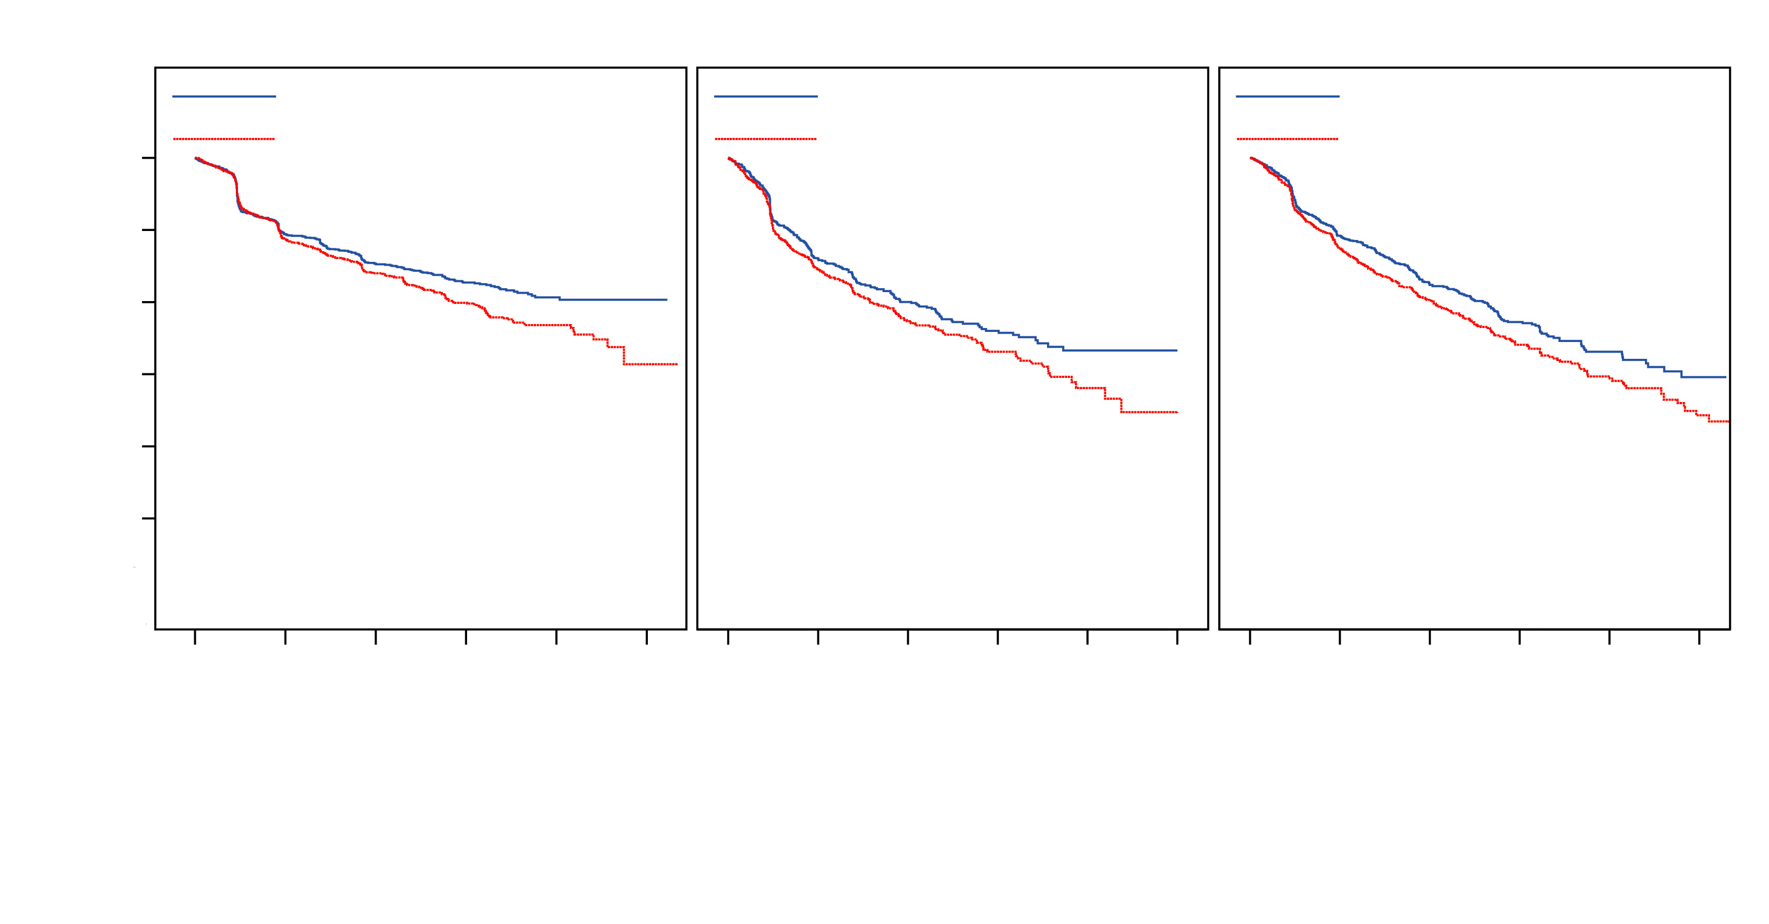
Dmab = Denosumab 120 mg cada 4 semanas
AZ = Ácido Zoledrónico 4 mg cada 4 semanas
n = número de sujetos aleatorizados
* = superioridad estadísticamente significativa; ** = no inferioridad estadísticamente significativa
0 | 6 | 12 | 18 | 24 | 30 | 0 | 6 | 12 | 18 | 24 | 30 | 0 | 6 | 12 | 18 | 24 | 30

Mes de estudio
1,0
0,8
0,6
0,4
0,2
0,0
Dmab
AZ

Proporción de sujetos sin ERE
Estudio 1* | Estudio 2** | Estudio 3*

Dmab (n = 1 026)
AZ (n = 1 020)
Dmab (n = 886)
AZ (n = 890)
Dmab (n = 950)
AZ (n = 951)
1 026 | 697 | 514 | 306 | 99 | 4
1 020 | 676 | 498 | 296 | 94 | 2

886 | 387 | 202 | 96 | 28 | 0
890 | 376 | 194 | 86 | 20 | 2

950 | 582 | 361 | 168 | 70 | 18
951 | 544 | 299 | 140 | 64 | 22

Progresión de la enfermedad y supervivencia global con metástasis ósea de tumores sólidos.

La progresión de la enfermedad fue similar entre los grupos de XGEVA y ácido zoledrónico en los tres ensayos y en el análisis preespecificado de los tres ensayos combinados.

En los estudios 1, 2 y 3, la supervivencia global estuvo equilibrada entre los grupos de XGEVA y ácido zoledrónico en pacientes con neoplasias avanzadas con afectación ósea: pacientes con cáncer de mama (hazard ratio e IC del 95% fue de 0,95 [0,81- 1,11]), pacientes con cáncer de próstata (hazard ratio e IC del 95% fue de 1,03 [0,91- 1,17]) y pacientes con otros tumores sólidos o mieloma múltiple (hazard ratio e IC del 95% fue de 0,95 [0,83- 1,08]). En un análisis post-hoc del ensayo 2 (pacientes con otros tumores sólidos o mieloma múltiple) se examinó la supervivencia global en los 3 tipos de tumores utilizados para la estratificación (cáncer de pulmón no microcítico, mieloma múltiple y otros). La supervivencia global fue mayor para XGEVA en el cáncer de pulmón no microcítico (hazard ratio [IC del 95%] de 0,79 [0,65 - 0,95]; n = 702), mayor para el ácido zoledrónico en el mieloma múltiple (hazard ratio [IC del 95%] de 2,26 [1,13 - 4,50]; n = 180) y similar entre los grupos de XGEVA y ácido zoledrónico en otros tipos de tumores (hazard ratio [IC del 95%] de 1,08 [0,90 - 1,30]; n = 894). En este ensayo no se controlaron los factores de pronóstico ni los tratamientos antineoplásicos. En un análisis preespecificado combinado de los ensayos 1, 2 y 3, la supervivencia global fue similar entre los grupos de XGEVA y ácido zoledrónico (hazard ratio e IC del 95%: 0,99 [0,91- 1,07]).

Efecto sobre el dolor

El tiempo hasta la mejora del dolor (es decir, disminución ≥ 2 puntos respecto al nivel basal en la puntuación del peor dolor de BPI-SF) fue similar para denosumab y ácido zoledrónico en cada ensayo y en los análisis integrados. En un análisis post-hoc del conjunto de datos combinados, la mediana de tiempo hasta el empeoramiento del dolor (> 4 puntos en la puntuación del peor dolor), en pacientes con dolor leve o sin dolor a nivel basal, se retrasó con XGEVA en comparación con ácido zoledrónico (198 frente a 143 días) (p = 0,0002).

Eficacia clínica en pacientes con mieloma múltiple

XGEVA se evaluó en un estudio internacional, aleatorizado (1:1), doble-ciego, con control activo que comparaba XGEVA con ácido zoledrónico en pacientes con mieloma múltiple de nuevo diagnóstico, estudio 4.

En este estudio, 1 718 pacientes con mieloma múltiple con al menos una lesión ósea fueron aleatorizados para recibir 120 mg de XGEVA por vía subcutánea cada 4 semanas o 4 mg de ácido zoledrónico por vía intravenosa (IV) cada 4 semanas (dosis ajustada a la función renal). La primera medición de resultados fue la demostración de no inferioridad en el tiempo hasta el primer evento relacionado con el esqueleto (ERE) durante el estudio en comparación con ácido zoledróncio. La segunda medición de resultados incluyó superioridad en el tiempo hasta el primer ERE, superioridad en el tiempo hasta el primer ERE y posteriores, y supervivencia global. Un ERE se definió como cualquiera de los siguientes eventos: fractura patológica (vertebral o no vertebral), radioterapia ósea (incluyendo el uso de radioisótopos), cirugía ósea o compresión medular.

En ambos brazos del estudio, un 54,5% de los pacientes tuvieron la intención de someterse a trasplante autólogo CMSP, un 95,8% de los pacientes utilizaron/planificaron utilizar un agente anti-melanoma novedoso (tratamiento novedoso incluye bortezomib, lenalidomida, o talidomida) en la primera línea de tratamiento, y el 60,7% de los pacientes habían presentado un ERE previo. El número de pacientes en ambos brazos del estudio con ISS estadio I, estadio II y estadio III al diagnóstico fueron 32,4%, 38,2% y 29,3%, respectivamente.

La mediana del número de dosis administradas fue de 16 para XGEVA y 15 para ácido zoledrónico.

Los resultados de eficacia del estudio 4 se presentan en la figura 2 y en la tabla 3.

Figura 2. Gráfico Kaplan-Meier del tiempo hasta el primer ERE durante el estudio en pacientes con mieloma múltiple de nuevo diagnóstico

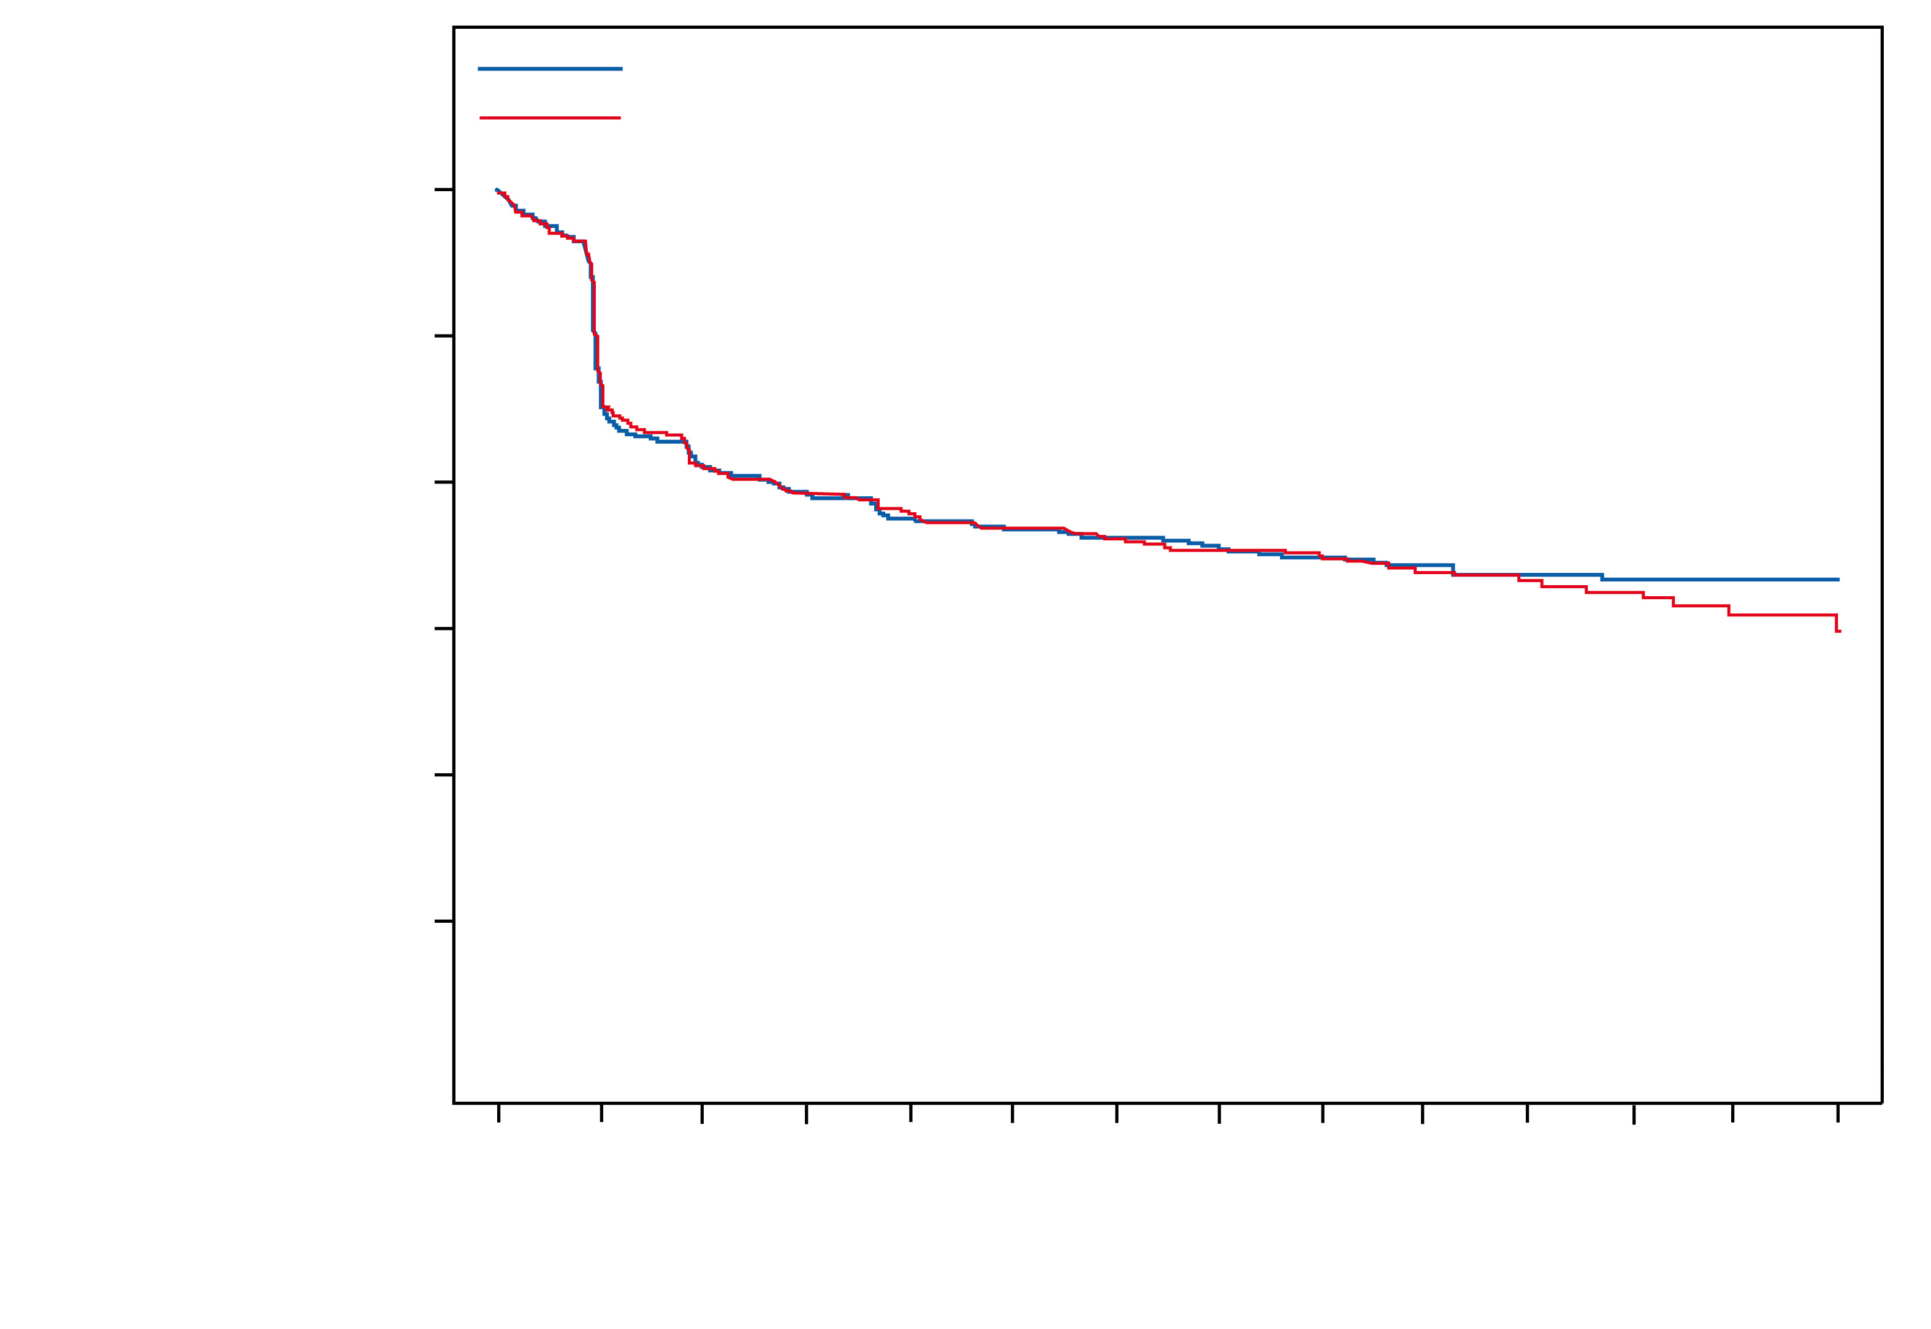
GRH0466 v3GRH0447 v2
Denosumab 120 mg cada 4 semanas (n= 859)
Ácido Zoledrónico 4 mg cada 4 semanas (n = 859)
1,0
0,8
0,6
0,4
0,2
0,0

Proporción de sujetos sin ERE
Denosumab 120 mg cada 4 semanas
Ácido Zoledrónico 4 mg cada 4 semanas
0 | 3 | 6 | 9 | 12 | 15 | 18 | 21 | 24 | 27 | 30 | 33 | 36 | 39

859 | 583 | 453 | 370 | 303 | 243 | 197 | 160 | 127 | 99 | 77 | 50 | 35 | 22
859 | 595 | 450 | 361 | 288 | 239 | 190 | 152 | 125 | 95 | 69 | 48 | 31 | 18

Mes de estudio
n = número de sujetos aleatorizados

Tabla 3. Resultados de eficacia de XGEVA en comparación con ácido zoledrónico en pacientes con mieloma múltiple de nuevo diagnóstico

 | XGEVA  (n = 859) | Ácido zoledrónico  (n = 859)
Primer ERE
Número de pacientes que han presentado EREs (%) | 376 (43,8) | 383 (44,6)
Tiempo medio hasta el ERE (meses) | 22,8 (14,7; NE) | 23,98 (16,56; 33,31)
Hazard ratio (IC del 95%) | 0,98 (0,85; 1,14)
Primer ERE y posteriores
Número medio de eventos/paciente | 0,66 | 0,66
Razón de tasas (IC del 95%) | 1,01 (0,89; 1,15)
Tasa de morbilidad esquelética por año | 0,61 | 0,62
Primer ERE o HCM
Mediana de tiempo (meses) | 22,14 (14,26; NE) | 21,32 (13,86; 29,7)
Hazard ratio (IC del 95%) | 0,98 (0,85; 1,12)
Primera radiación ósea
Hazard ratio (IC del 95%) | 0,78 (0,53; 1,14)
Supervivencia global
Hazard ratio (IC del 95%) | 0,90 (0,70; 1,16)
NE = no se puede estimar
HCM= hipercalcemia maligna

Eficacia clínica y seguridad en adultos y en adolescentes con el esqueleto maduro con tumor de células gigantes de hueso

La seguridad y eficacia de XGEVA se estudió en dos ensayos de fase II abiertos, de un solo brazo (estudios 5 y 6), que reclutaron a 554 pacientes con tumor de células gigantes de hueso tanto no resecable como en pacientes en los que la cirugía se asociaba a una morbilidad grave y un estudio de fase IV abierto (estudio 7), prospectivo y multicéntrico, que proporcionó un seguimiento de la seguridad a largo plazo a los pacientes que completaron el estudio 6. Los pacientes recibieron 120 mg de XGEVA por vía subcutánea cada 4 semanas con una dosis de carga de 120 mg en los días 8 y 15. Los pacientes que interrumpieron XGEVA pasaron a la fase de seguimiento de seguridad durante un mínimo de 60 meses. Durante el seguimiento de seguridad se permitió volver a tratar con XGEVA a pacientes que mostraron inicialmente una respuesta a XGEVA (por ejemplo, en el caso de recurrencia).

El estudio 5 reclutó a 37 pacientes adultos con histología confirmada de tumor de células gigantes de hueso no resecable o recurrente. La medición principal de resultados del ensayo fue la tasa de respuesta, definida como una eliminación de al menos el 90% de las células gigantes en relación con el nivel basal (o una eliminación completa de las células gigantes en los casos en que las células gigantes constituyeran < 5% de las células tumorales), o la ausencia de progresión de la lesión diana mediante valoraciones radiográficas en los casos en que no se contaba con estudio histopatológico. De los 35 pacientes incluidos en el análisis de eficacia, 85,7% (IC del 95%: 69,7; 95,2) obtuvieron una respuesta al tratamiento de XGEVA. Los 20 pacientes (100%) con valoraciones histológicas cumplieron los criterios de respuesta. De los 15 pacientes restantes, las evaluaciones por radiografía de 10 (67%) no mostraron progresión de la lesión diana.

El estudio 6 reclutó 535 adultos o adolescentes con el esqueleto maduro con tumor de células gigantes de hueso. De estos pacientes, 28 tenían entre 12 y 17 años de edad. Los pacientes se asignaron a una de las tres cohortes: la cohorte 1 incluyó pacientes con enfermedad quirúrgicamente insalvable (por ejemplo, lesiones sacras, espinales o múltiples lesiones, incluida metástasis pulmonar); la cohorte 2 incluyó pacientes con enfermedad quirúrgicamente salvable cuya cirugía programada estaba asociada a morbilidad grave (por ejemplo, resección articular, amputación de miembro o hemipelvectomía); la cohorte 3 incluyó pacientes que participaron previamente en el estudio 5 y que pasaron a este estudio. El objetivo principal fue evaluar el perfil de seguridad de denosumab en pacientes con tumor de células gigantes de hueso. Las mediciones secundarias de resultados del estudio incluyeron el tiempo hasta la progresión de la enfermedad (según la valoración del investigador) para la cohorte 1 y la proporción de pacientes sin cirugía en el mes 6 para la cohorte 2.

En el análisis final de la cohorte 1, 28 de los 260 pacientes tratados (10,8%) tuvieron progresión de la enfermedad. En la cohorte 2, 219 de los 238 (92,0%; IC del 95%: 87,8%, 95,1%) pacientes evaluables tratados con XGEVA no se habían sometido a cirugía en el mes 6. De los 239 pacientes de la cohorte 2 con localización de lesión diana basal o localización en el estudio fuera de los pulmones o de los tejidos blandos, un total de 82 sujetos (34,3%) lograron evitar la cirugía durante el estudio. En total, los resultados de eficacia en adolescentes con esqueleto maduro fueron similares a los observados en adultos.

El estudio 7 reclutó a 85 pacientes adultos que previamente habían estado inscritos y habían completado el estudio 6. Se permitió que los pacientes con tumor de células gigantes de hueso recibieran tratamiento con denosumab, y se realizó un seguimiento de todos los pacientes durante 5 años. El objetivo principal fue evaluar el perfil de seguridad a largo plazo de denosumab en pacientes con tumor de células gigantes de hueso.

Efecto sobre el dolor

En el análisis final de las cohortes 1 y 2 combinadas, se notificó una reducción clínicamente significativa del peor dolor (es decir, disminución ≥ 2 puntos respecto al nivel basal) para 30,8% de pacientes en riesgo (es decir, aquellos que tenían una puntuación del peor dolor ≥ 2 al nivel basal) en 1 semana de tratamiento, y ≥ 50% a la semana 5. Estas mejoras del dolor se mantuvieron en las evaluaciones siguientes.

Población pediátrica

La Agencia Europea de Medicamentos ha eximido al titular de la obligación de presentar los resultados de los ensayos realizados con XGEVA en los diferentes grupos de la población pediátrica en prevención de eventos relacionados con el esqueleto en pacientes con metástasis óseas y subgrupos de población pediátrica por debajo de 12 años en el tratamiento de tumor de células gigantes de hueso (ver sección 4.2 para consultar la información sobre el uso en población pediátrica).

En el estudio 6, XGEVA se evaluó en un subgrupo de 28 pacientes adolescentes (13-17 años) con tumor de células gigantes de hueso que habían alcanzado madurez esquelética definida por presentar al menos 1 hueso largo maduro (p ej., húmero con la placa de crecimiento epifisaria cerrada) y peso corporal ≥ 45 kg. Un paciente adolescente con enfermedad quirúrgicamente insalvable (n = 14) presentó recurrencia de la enfermedad durante el tratamiento inicial. Trece de los 14 pacientes con enfermedad quirúrgicamente salvable cuya cirugía programada estaba asociada con morbilidad grave no se habían sometido a cirugía en el mes 6.

5.2 Propiedades farmacocinéticas

Absorción

Tras la administración subcutánea, la biodisponibilidad fue del 62%.

Biotransformación

Denosumab está compuesto únicamente de aminoácidos e hidratos de carbono como las inmunoglobulinas naturales y es improbable que se elimine a través de mecanismos metabólicos hepáticos. Se prevé que su metabolismo y eliminación sigan las vías de aclaramiento de las inmunoglobulinas, que se degradan en pequeños péptidos y aminoácidos simples.

Eliminación

En pacientes con cáncer avanzado, que recibieron múltiples dosis de 120 mg cada 4 semanas, se observó una acumulación aproximadamente 2 veces mayor en las concentraciones séricas de denosumab y el estado estacionario se alcanzó al cabo de 6 meses, lo que coincide con una farmacocinética independiente del tiempo. En pacientes con mieloma múltiple que recibieron 120 mg cada 4 semanas, los niveles valle medianos variaron en menos del 8% entre los meses 6 y 12. En pacientes con tumor de células gigantes de hueso que recibieron 120 mg cada 4 semanas con dosis de carga en el día 8 y 15, los niveles de estado estacionario se alcanzaron en el primer mes de tratamiento. Entre las semanas 9 y 49, los niveles valle medianos variaron menos del 9%. En los pacientes que interrumpieron el tratamiento con 120 mg cada 4 semanas, la semivida media fue de 28 días (intervalo de 14 a 55 días).

Un análisis farmacocinético de la población no indicó cambios clínicamente significativos en la exposición sistémica de denosumab en estado estacionario en relación con la edad (de 18 a 87 años), la raza/etnia (negros, hispanos, asiáticos y caucásicos), el sexo o el tipo de tumor sólido o pacientes con mieloma múltiple. El aumento del peso corporal se asoció con disminuciones en la exposición sistémica y viceversa. Las alteraciones no se consideraron clínicamente relevantes, ya que los efectos farmacodinámicos basados en los marcadores de remodelado óseo fueron constantes en un amplio intervalo de pesos corporales.

Linealidad/No linealidad

Denosumab presentó una farmacocinética no lineal con una dosis superior respecto a una amplia gama de dosis, pero aumentos aproximadamente proporcionales a la dosis en exposiciones de dosis de 60 mg (o 1 mg/kg) y mayores. La no linealidad probablemente se debe a una vía importante de eliminación mediada por células diana saturables en concentraciones bajas.

Insuficiencia renal

En ensayos realizados con denosumab (60 mg, n = 55 y 120 mg, n = 32) en pacientes sin cáncer avanzado pero con distintos grados de función renal, incluidos los pacientes en diálisis, el grado de insuficiencia renal no tuvo ningún efecto sobre la farmacocinética de denosumab; en consecuencia no se requiere el ajuste de dosis para insuficiencia renal. No es necesario realizar una monitorización de la función renal con XGEVA.

Insuficiencia hepática

No se realizó ningún ensayo específico en pacientes con insuficiencia hepática. En general, los anticuerpos monoclonales no se eliminan por metabolismo hepático. No se espera que la insuficiencia hepática afecte a la farmacocinética de denosumab.

Pacientes de edad avanzada

No se han observado diferencias globales de seguridad o eficacia entre los pacientes de edad avanzada y los pacientes más jóvenes. Los ensayos clínicos controlados de XGEVA en pacientes mayores de 65 años con neoplasias avanzadas con afectación ósea revelaron una eficacia y una seguridad similares entre los pacientes mayores y los más jóvenes. No se requieren ajustes de dosis en pacientes de edad avanzada.

Población pediátrica

En el caso de adolescentes con esqueleto maduro (12-17 años de edad) con tumor de células gigantes de hueso que recibieron 120 mg cada 4 semanas con una dosis de carga en los días 8 y 15, las valoraciones farmacocinéticas de denosumab fueron similares a las observadas en pacientes adultos con tumor de células gigantes de hueso.

5.3 Datos preclínicos sobre seguridad

Como la actividad biológica de denosumab en animales es específica de los primates no humanos, la evaluación de ratones manipulados genéticamente (knockout) o el uso de otros inhibidores biológicos de la vía RANK/RANKL, como OPG-Fc y RANK-Fc, se utilizaron para evaluar las propiedades farmacodinámicas de denosumab en modelos de roedores.

En modelos de ratones con metástasis óseas de cáncer de mama humano con receptores estrogénicos positivos y negativos, cáncer de próstata y cáncer de pulmón no microcítico, OPG-Fc redujo las lesiones osteolíticas, osteoblásticas y osteolíticas/osteoblásticas, retrasó la formación de metástasis óseas de novo y redujo el crecimiento tumoral esquelético. Cuando en estos modelos se combinó OPG-Fc con terapia hormonal (tamoxifeno) o quimioterapia (docetaxel), se produjo una inhibición aditiva del crecimiento tumoral esquelético en el cáncer de mama, próstata y pulmón, respectivamente. En un modelo de ratón con tumor mamario inducido, RANK-Fc redujo la proliferación epitelial mamaria inducida por hormonas y retrasó la formación de tumores.

No se han evaluado las pruebas estándar para investigar el potencial genotóxico de denosumab, ya que estas pruebas no son relevantes para esta molécula. Sin embargo, por su naturaleza, es poco probable que denosumab tenga potencial genotóxico.

El potencial carcinogénico de denosumab no se ha evaluado en estudios a largo plazo en animales.

En estudios de toxicidad con dosis únicas y repetidas en macacos, dosis de denosumab que provocaron una exposición sistémica de 2,7 hasta 15 veces mayor que la dosis recomendada en humanos no tuvieron impacto en la fisiología cardiovascular, la fertilidad masculina o femenina ni produjeron toxicidades en órganos diana específicos.

En un estudio en macacos que recibieron dosis de denosumab durante el periodo equivalente al primer trimestre de embarazo, las dosis de denosumab provocaron una exposición sistémica 9 veces mayor que la dosis recomendada en humanos, no indujo toxicidad materna ni daño fetal durante un período equivalente al primer trimestre, aunque los ganglios linfáticos fetales no se examinaron.

En otro estudio en macacos, que recibieron dosis de denosumab durante el embarazo, con exposiciones sistémicas 12 veces superiores a la dosis en humanos, se observó un incremento de nacimientos de fetos muertos y de mortalidad postnatal; crecimiento anormal del hueso, que dio lugar a una resistencia ósea disminuida, reducción de la hematopoyesis, y mala alineación dental; ausencia de los ganglios linfáticos periféricos; y disminución de crecimiento del recién nacido. No se ha establecido una dosis sin efecto adverso en la reproducción. Tras un período de 6 meses después del nacimiento, los cambios relacionados con el hueso, mostraron recuperación y no hubo ningún efecto en la dentición. Sin embargo, los efectos en los ganglios linfáticos y la mala alineación dental persistieron, y en un animal se observó una mineralización de mínima a moderada en múltiples tejidos (relación incierta con el tratamiento). No hubo evidencia de daño materno antes del parto; efectos adversos maternos fueron poco frecuentes durante el parto. El desarrollo de la glándula mamaria materna fue normal.

En estudios preclínicos de calidad ósea realizados en monos tratados con denosumab a largo plazo, la disminución del remodelado óseo se asoció con la mejora de la resistencia ósea y de la histología ósea normal.

En ratones macho modificados genéticamente para expresar huRANKL (ratones con activación genética), sometidos a una fractura transcortical, denosumab retrasó la eliminación de cartílago y la remodelación del callo de la fractura en comparación con el grupo control, aunque no afectó negativamente a la fuerza biomecánica.

En estudios preclínicos, los ratones knockout sin RANK o RANKL presentaron ausencia de lactación debido a la inhibición de la maduración de las glándulas mamarias (desarrollo de la glándula lóbulo-alveolar durante el embarazo) y mostraron una alteración en la formación de los ganglios linfáticos. Los ratones recién nacidos con inactivación genética del RANK/RANKL presentaron una disminución del peso corporal, una reducción del crecimiento óseo, placas de crecimiento alteradas y ausencia de dentición. También se observó una reducción del crecimiento óseo, placas de crecimiento alteradas y ausencia de dentición en estudios de ratas recién nacidas tratadas con inhibidores del RANKL, y estos cambios fueron parcialmente reversibles al suspender la dosis de inhibidor del RANKL. En primates adolescentes que recibieron dosis de denosumab 2,7 y 15 veces (dosis de 10 y 50 mg/kg) se observaron placas de crecimiento anómalas en la exposición clínica. Por lo tanto, el tratamiento con denosumab puede alterar el crecimiento óseo en niños con placas de crecimiento abiertas e inhibir la dentición.

6. DATOS FARMACÉUTICOS

6.1 Lista de excipientes

Vial
Ácido acético glacial*
Hidróxido sódico (para ajuste del pH)*
Sorbitol (E420)
Polisorbato 20
Agua para preparaciones inyectables
* La solución tampón de acetato se forma mezclando ácido acético con hidróxido sódico

Jeringa precargada
Ácido acético glacial*
Hidróxido sódico (para ajuste del pH)*
Sorbitol (E420)
L-Fenilalaninaǂ
Polisorbato 20
Agua para preparaciones inyectables
* La solución tampón de acetato se forma mezclando ácido acético con hidróxido sódico
ǂ Solo presente en la jeringa precargada monodosis con 120 mg de denosumab en 1,0 ml de solución.

6.2 Incompatibilidades

En ausencia de estudios de compatibilidad, este medicamento no debe mezclarse con otros.

6.3 Periodo de validez

Vial
4 años.

Jeringa precargada
3 años.

Una vez fuera de la nevera, XGEVA puede conservarse a temperatura ambiente (hasta 25 °C) durante un máximo de 30 días en el envase original; no vuelva a introducir el medicamento en la nevera. Se debe utilizar dentro de este plazo de 30 días.

6.4 Precauciones especiales de conservación

Conservar en nevera (entre 2 °C y 8 °C).
No congelar.
Conservar el vial o la jeringa precargada en el embalaje exterior para protegerlos de la luz.

6.5 Naturaleza y contenido del envase

Vial
Solución de 1,7 ml en un vial de un solo uso (vidrio de tipo I) con tapón (elastomérico recubierto con fluoropolímero) y precinto (aluminio) con una cápsula de cierre del tipo flip-off.

El tamaño del envase es de uno, tres o cuatro viales.

Jeringa precargada
Solución de 1 ml en una jeringa precargada de un solo uso fabricada de vidrio de tipo I con tope del émbolo (elastómero de bromobutilo) y aguja de acero inoxidable del calibre 27 G con protector automático de la aguja.
El tamaño del envase es de una, tres o cuatro jeringas precargadas con protector de la aguja.

Puede que solamente estén comercializados algunos tamaños de envases.

6.6 Precauciones especiales de eliminación y otras manipulaciones

      - La caja contiene un prospecto con las instrucciones completas de uso y manipulación.
- La solución de XGEVA debe examinarse visualmente antes de su administración. La solución puede contener cantidades residuales de partículas proteicas de translúcidas a blancas. No inyecte la solución si está turbia, descolorida o contiene muchas partículas o material extraño.
- No agitar.
- Para evitar molestias en la zona de la administración, antes de inyectar, deje que el vial o la jeringa precargada alcancen la temperatura ambiente (hasta 25 °C) antes de inyectar la solución y realice la inyección lentamente.
- Todo el contenido del vial o de la jeringa precargada debe ser inyectado.
- Para la administración de denosumab se recomienda utilizar una aguja de calibre 27 G si se utiliza el vial.
- No reinserte la aguja en el vial.

La eliminación del medicamento no utilizado y de todos los materiales que hayan estado en contacto con él se realizará de acuerdo con la normativa local.

7. TITULAR DE LA AUTORIZACIÓN DE COMERCIALIZACIÓN

Amgen Europe B.V.
Minervum 7061,
4817 ZK Breda,
Países Bajos

8. NÚMERO(S) DE AUTORIZACIÓN DE COMERCIALIZACIÓN

EU/1/11/703/001
EU/1/11/703/002
EU/1/11/703/003
EU/1/11/703/004
EU/1/11/703/005
EU/1/11/703/006

9. FECHA DE LA PRIMERA AUTORIZACIÓN/RENOVACIÓN DE LA AUTORIZACIÓN

Fecha de la primera autorización: 13 julio 2011
Fecha de la última renovación: 4 abril 2016

10. FECHA DE LA REVISIÓN DEL TEXTO

La información detallada de este medicamento está disponible en la página web de la Agencia Europea de Medicamentos http://www.ema.europa.eu/.

ANEXO II

A. FABRICANTES DEL PRINCIPIO ACTIVO BIOLÓGICO Y FABRICANTES RESPONSABLES DE LA LIBERACIÓN DE LOS LOTES

B. CONDICIONES O RESTRICCIONES DE SUMINISTRO Y USO

C. OTRAS CONDICIONES Y REQUISITOS DE LA AUTORIZACIÓN DE COMERCIALIZACIÓN

D. CONDICIONES O RESTRICCIONES EN RELACIÓN CON LA UTILIZACIÓN SEGURA Y EFICAZ DEL MEDICAMENTO

A. FABRICANTES DEL PRINCIPIO ACTIVO BIOLÓGICO Y FABRICANTES RESPONSABLES DE LA LIBERACIÓN DE LOS LOTES

Nombre y dirección de los fabricantes del principio activo biológico

Amgen Singapore Manufacturing
1 Tuas View Drive
Singapur 637026

Immunex Rhode Island Corporation
40 Technology Way
West Greenwich
Rhode Island, 02817
Estados Unidos

Nombre y dirección de los fabricantes responsables de la liberación de los lotes

Amgen Europe B.V.
Minervum 7061,
4817 ZK Breda,
Países Bajos

Amgen Technology (Ireland) Unlimited Company
Pottery Road
Dun Laoghaire
Co Dublin
Irlanda

Amgen NV
Telecomlaan 5-7
1831 Diegem
Bélgica

El prospecto impreso del medicamento debe especificar el nombre y dirección del fabricante responsable de la liberación del lote en cuestión.

B. CONDICIONES O RESTRICCIONES DE SUMINISTRO Y USO

Medicamento sujeto a prescripción médica restringida (ver Anexo I: Ficha Técnica o Resumen de las Características del Producto, sección 4.2).

C. OTRAS CONDICIONES Y REQUISITOS DE LA AUTORIZACIÓN DE COMERCIALIZACIÓN

- Informes periódicos de seguridad (IPSs)

Los requerimientos para la presentación de los IPSs para este medicamento se establecen en la lista de fechas de referencia de la Unión (lista EURD) prevista en el artículo 107quater, apartado 7, de la Directiva 2001/83/CE y cualquier actualización posterior publicada en el portal web europeo sobre medicamentos.

D. CONDICIONES O RESTRICCIONES EN RELACIÓN CON LA UTILIZACIÓN SEGURA Y EFICAZ DEL MEDICAMENTO

- Plan de gestión de riesgos (PGR)

El titular de la autorización de comercialización (TAC) realizará las actividades e intervenciones de farmacovigilancia necesarias según lo acordado en la versión del PGR incluido en el Módulo 1.8.2 de la autorización de comercialización y en cualquier actualización del PGR que se acuerde posteriormente.

Se debe presentar un PGR actualizado:
- A petición de la Agencia Europea de Medicamentos.
- Cuando se modifique el sistema de gestión de riesgos, especialmente como resultado de nueva información disponible que pueda conllevar cambios relevantes en el perfil beneficio/riesgo, o como resultado de la consecución de un hito importante (farmacovigilancia o minimización de riesgos).

- Medidas adicionales de minimización de riesgos

El TAC asegurará la implementación de la tarjeta recordatorio para el paciente sobre osetonecrosis mandibular.

ANEXO III

ETIQUETADO Y PROSPECTO

A. ETIQUETADO
INFORMACIÓN QUE DEBE FIGURAR EN EL EMBALAJE EXTERIOR

CAJA DEL VIAL

1. NOMBRE DEL MEDICAMENTO

XGEVA 120 mg solución inyectable
denosumab

2. PRINCIPIO ACTIVO

Cada vial contiene 120 mg de denosumab en 1,7 ml de solución (70 mg/ml).

3. LISTA DE EXCIPIENTES

Ácido acético glacial, hidróxido sódico, sorbitol (E420), polisorbato 20, agua para preparaciones inyectables.

4. FORMA FARMACÉUTICA Y CONTENIDO DEL ENVASE

Solución inyectable.
1 vial de un solo uso
3 viales de un solo uso
4 viales de un solo uso

5. FORMA Y VÍA(S) DE ADMINISTRACIÓN

Leer el prospecto antes de utilizar este medicamento.
Vía subcutánea.
No agitar

6. ADVERTENCIA ESPECIAL DE QUE EL MEDICAMENTO DEBE MANTENERSE FUERA DE LA VISTA Y DEL ALCANCE DE LOS NIÑOS

Mantener fuera de la vista y del alcance de los niños.

7. OTRAS ADVERTENCIAS ESPECIALES, SI ES NECESARIO

8. FECHA DE CADUCIDAD

CAD

9. CONDICIONES ESPECIALES DE CONSERVACIÓN

Conservar en nevera.
No congelar.
Conservar el vial en el embalaje exterior para protegerlo de la luz.

10. PRECAUCIONES ESPECIALES DE ELIMINACIÓN DEL MEDICAMENTO NO UTILIZADO Y DE LOS MATERIALES DERIVADOS DE SU USO, CUANDO CORRESPONDA

11. NOMBRE Y DIRECCIÓN DEL TITULAR DE LA AUTORIZACIÓN DE COMERCIALIZACIÓN

Amgen Europe B.V.
Minervum 7061,
4817 ZK Breda,
Países Bajos

12. NÚMERO(S) DE AUTORIZACIÓN DE COMERCIALIZACIÓN

EU/1/11/703/001 1 vial de un solo uso
EU/1/11/703/002 4 viales de un solo uso
EU/1/11/703/003 3 viales de un solo uso

13. NÚMERO DE LOTE

Lote

14. CONDICIONES GENERALES DE DISPENSACIÓN

15. INSTRUCCIONES DE USO

16. INFORMACIÓN EN BRAILLE

Se acepta la justificación para no incluir la información en Braille.

17. IDENTIFICADOR ÚNICO – CÓDIGO DE BARRAS 2D

Código de barras 2D con identificador único incluido.

18. IDENTIFICADOR ÚNICO – INFORMACIÓN EN CARACTERES VISUALES

PC
SN
NN
INFORMACIÓN MÍNIMA QUE DEBE INCLUIRSE EN PEQUEÑOS ACONDICIONAMIENTOS PRIMARIOS

ETIQUETA DEL VIAL

1. NOMBRE DEL MEDICAMENTO Y VÍA(S) DE ADMINISTRACIÓN

XGEVA 120 mg inyectable
denosumab
SC

2. FORMA DE ADMINISTRACIÓN

3. FECHA DE CADUCIDAD

EXP

4. NÚMERO DE LOTE

Lot

5. CONTENIDO EN PESO, EN VOLUMEN O EN UNIDADES

1,7 ml

6. OTROS

INFORMACIÓN QUE DEBE FIGURAR EN EL EMBALAJE EXTERIOR

CAJA DE LA JERINGA PRECARGADA

1. NOMBRE DEL MEDICAMENTO

XGEVA 120 mg solución inyectable en jeringa precargada
denosumab

2. PRINCIPIO(S) ACTIVO(S)

Jeringa precargada de 1 ml que contiene 120 mg de denosumab (120 mg/ml).

3. LISTA DE EXCIPIENTES

Ácido acético glacial, hidróxido sódico, sorbitol (E420), L-fenilalanina, polisorbato 20, agua para preparaciones inyectables. Contiene fenilalanina; consulte el prospecto para obtener más información.

4. FORMA FARMACÉUTICA Y CONTENIDO DEL ENVASE

Solución inyectable.
1 jeringa precargada de un solo uso con protector automático de la aguja.
3 jeringas precargadas de un solo uso con protector automático de la aguja.
4 jeringas precargadas de un solo uso con protector automático de la aguja.

5. FORMA Y VÍA(S) DE ADMINISTRACIÓN

Vía subcutánea.
Leer el prospecto antes de utilizar este medicamento.
No agitar.

6. ADVERTENCIA ESPECIAL DE QUE EL MEDICAMENTO DEBE MANTENERSE FUERA DE LA VISTA Y DEL ALCANCE DE LOS NIÑOS

Mantener fuera de la vista y del alcance de los niños.

7. OTRA(S) ADVERTENCIA(S) ESPECIAL(ES), SI ES NECESARIO

8. FECHA DE CADUCIDAD

CAD

9. CONDICIONES ESPECIALES DE CONSERVACIÓN

Conservar en nevera.
No congelar.
Conservar la jeringa precargada en el embalaje exterior para protegerla de la luz.

10. PRECAUCIONES ESPECIALES DE ELIMINACIÓN DEL MEDICAMENTO NO UTILIZADO Y DE LOS MATERIALES DERIVADOS DE SU USO, CUANDO CORRESPONDA

11. NOMBRE Y DIRECCIÓN DEL TITULAR DE LA AUTORIZACIÓN DE COMERCIALIZACIÓN

Amgen Europe B.V.
Minervum 7061,
4817 ZK Breda,
Países Bajos

12. NÚMERO(S) DE AUTORIZACIÓN DE COMERCIALIZACIÓN

EU/1/11/703/004 1 jeringa precargada de un solo uso con protector automático de la aguja
EU/1/11/703/005 3 jeringas precargadas de un solo uso con protector automático de la aguja.
EU/1/11/703/006 4 jeringas precargadas de un solo uso con protector automático de la aguja.

13. NÚMERO DE LOTE

Lote

14. CONDICIONES GENERALES DE DISPENSACIÓN

15. INSTRUCCIONES DE USO

16. INFORMACIÓN EN BRAILLE

XGEVA

17. IDENTIFICADOR ÚNICO – CÓDIGO DE BARRAS 2D

Incluido el código de barras 2D que lleva el identificador único.

18. IDENTIFICADOR ÚNICO – INFORMACIÓN EN CARACTERES VISUALES

PC
SN
NN
INFORMACIÓN MÍNIMA A INCLUIR EN BLÍSTERES O TIRAS

JERINGA PRECARGADA EN BLÍSTER

1. NOMBRE DEL MEDICAMENTO

XGEVA 120 mg inyectable
denosumab

2. NOMBRE DEL TITULAR DE LA AUTORIZACIÓN DE COMERCIALIZACIÓN

Amgen Europe B.V.

3. FECHA DE CADUCIDAD

EXP

4. NÚMERO DE LOTE

Lot

5. OTROS

SC

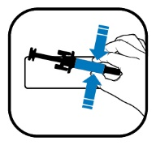
INFORMACIÓN MÍNIMA QUE DEBE INCLUIRSE EN PEQUEÑOS ACONDICIONAMIENTOS PRIMARIOS

ETIQUETA DE LA JERINGA PRECARGADA CON PROTECTOR DE LA AGUJA

1. NOMBRE DEL MEDICAMENTO Y VÍA(S) DE ADMINISTRACIÓN

XGEVA 120 mg inyectable
denosumab
SC

2. FORMA DE ADMINISTRACIÓN

3. FECHA DE CADUCIDAD

EXP

4. NÚMERO DE LOTE

Lot

5. CONTENIDO EN PESO, EN VOLUMEN O EN UNIDADES

1 ml

6. OTROS

B. PROSPECTO

Prospecto: información para el paciente

XGEVA 120 mg solución inyectable
denosumab

Lea todo el prospecto detenidamente antes de empezar a usar este medicamento, porque contiene información importante para usted.
- Conserve este prospecto, ya que puede tener que volver a leerlo.
- Si tiene alguna duda, consulte a su médico, farmacéutico o enfermero.
- Este medicamento se le ha recetado solamente a usted, y no debe dárselo a otras personas aunque tengan los mismos síntomas que usted, ya que puede perjudicarles.
- Si experimenta efectos adversos, consulte a su médico, farmacéutico o enfermero, incluso si se trata de efectos adversos que no aparecen en este prospecto. Ver sección 4.
- Su médico le proporcionará una tarjeta recordatorio para el paciente, que contiene información importante de seguridad que debe conocer antes y durante su tratamiento con XGEVA.

Contenido del prospecto

- Qué es XGEVA y para qué se utiliza
- Qué necesita saber antes de empezar a usar XGEVA
- Cómo usar XGEVA
- Posibles efectos adversos
- Conservación de XGEVA
- Contenido del envase e información adicional

1. Qué es XGEVA y para qué se utiliza

XGEVA contiene denosumab, una proteína (anticuerpo monoclonal) que frena la destrucción ósea que se produce cuando el cáncer se disemina por los huesos (metástasis ósea) o por tumor de células gigantes de hueso.

XGEVA se utiliza en adultos con cáncer avanzado para prevenir las complicaciones graves causadas por las metástasis óseas (p. ej., fracturas, compresión en la médula espinal o la necesidad de recibir radioterapia o cirugía).

XGEVA también se utiliza para tratamiento de tumor de células gigantes del hueso, que no se puede tratar con cirugía o cuando la cirugía no es la mejor opción, en adultos y adolescentes cuyos huesos han dejado de crecer.

2. Qué necesita saber antes de empezar a usar XGEVA

No use XGEVA

- si es alérgico a denosumab o a alguno de los demás componentes de este medicamento (incluidos en la sección 6).

Su profesional sanitario no le administrará XGEVA si tiene un nivel muy bajo de calcio en su sangre que no ha sido tratado.

Su profesional sanitario no le administrará XGEVA si tiene heridas sin cicatrizar producidas por cirugía dental o bucal.

Advertencias y precauciones

Consulte a su médico antes de empezar a usar XGEVA.

Suplementos de calcio y vitamina D
Debe tomar suplementos de calcio y vitamina D durante el tratamiento con XGEVA a no ser que sus niveles de calcio en sangre sean elevados. Su médico le explicará este aspecto. Si su nivel de calcio en sangre es bajo, puede que su médico decida recetarle suplementos de calcio antes de empezar el tratamiento con XGEVA.

Concentraciones bajas de calcio en sangre
Contacte inmediatamente con su médico si experimenta espasmos, tics o calambres en los músculos y/o entumecimiento u hormigueo en los dedos de las manos y de los pies o alrededor de la boca y/o convulsiones, confusión o pérdida del conocimiento durante el tratamiento con XGEVA. Es posible que su nivel de calcio en sangre sea bajo.

Insuficiencia renal
Informe a su médico si tiene o ha tenido problemas renales graves, insuficiencia renal o si ha necesitado someterse a diálisis, ya que esto puede aumentar el riesgo de bajada de la concentración de calcio en sangre, especialmente si no toma suplementos de calcio.

Problemas con la boca, los dientes y la mandíbula
Se ha comunicado de forma frecuente (puede afectar hasta 1 de cada 10 personas) un efecto adverso llamado osteonecrosis mandibular (daño en el hueso de la mandíbula) en pacientes que reciben XGEVA inyectable para las afecciones relacionadas con el cáncer. La osteonecrosis mandibular también puede ocurrir después de interrumpir el tratamiento.

Es importante intentar prevenir el desarrollo de la osteonecrosis mandibular, ya que puede ser una afección dolorosa que puede ser difícil de tratar. Para reducir el riesgo de desarrollar osteonecrosis mandibular, debe tomar algunas precauciones:

- Antes de recibir el tratamiento, informe a su médico o enfermero (profesional sanitario) si tiene algún problema con su boca o dientes. Su médico debe retrasar el inicio de su tratamiento en caso de que tenga heridas sin cicatrizar en su boca producidas por procedimientos dentales o cirugía bucal. Su médico le recomendará un examen dental antes de iniciar el tratamiento con XGEVA.
- Mientras esté siendo tratado, debe mantener una buena higiene bucal y recibir revisiones dentales periódicas. Si usa prótesis dental, debe asegurarse de que esta se ajusta adecuadamente.
- Si está en tratamiento dental o se someterá a una cirugía dental (p. ej., extracciones de dientes), informe a su médico sobre su tratamiento dental e informe a su dentista que está siendo tratado con XGEVA.
- Contacte inmediatamente con su médico y dentista si presenta cualquier problema con la boca o los dientes, como dientes flojos, dolor o inflamación, úlceras que no curan o que supuran, ya que estos podrían ser signos de osteonecrosis mandibular.

Pacientes sometidos a quimioterapia y/o radioterapia, tomando esteroides o medicamentos anti-angiogénicos (utilizados para tratar el cáncer), intervenidos por una cirugía dental, que no realicen revisiones dentales periódicas, que tengan enfermedad en las encías o que sean fumadores, podrían tener un riesgo mayor de desarrollar osteonecrosis mandibular.

Fracturas inusuales del hueso del muslo
Algunas personas han desarrollado fracturas inusuales del hueso del muslo durante el tratamiento con XGEVA. Contacte con su médico si presenta dolor reciente o inusual en la cadera, ingle o muslo.

Niveles altos de calcio en sangre tras interrumpir el tratamiento con XGEVA
Algunos pacientes con tumores de células gigantes de hueso han presentado niveles altos de calcio en sangre semanas o meses tras la interrupción del tratamiento. Su médico vigilará los signos y síntomas de niveles altos de calcio tras la interrupción del tratamiento con XGEVA.

Niños y adolescentes

XGEVA no está recomendado para niños y adolescentes menores de 18 años de edad excepto para adolescentes con tumor de células gigantes de hueso cuyos huesos han dejado de crecer. No se ha estudiado el uso de XGEVA en niños y adolescentes con otros tipos de cáncer que se han propagado a los huesos.

Otros medicamentos y XGEVA

Informe a su médico o farmacéutico si está tomando, ha tomado recientemente o pudiera tener que tomar cualquier otro medicamento. Ello incluye los adquiridos sin receta. Es muy importante que informe a su médico si está siendo tratado con
- otro medicamento que contenga denosumab
- un bisfosfonato

No debería tomar XGEVA junto con otros medicamentos que contengan denosumab o bisfosfonatos.

Embarazo y lactancia

XGEVA no se ha probado en mujeres embarazadas. Es importante que informe a su médico si está embarazada, cree que puede estarlo o planea quedarse embarazada. No se recomienda utilizar XGEVA durante el embarazo. Las mujeres en edad fértil deben utilizar métodos anticonceptivos efectivos durante el tratamiento con XGEVA y al menos 5 meses después de interrumpir el tratamiento con XGEVA.

Si se queda embarazada durante el tratamiento con XGEVA o menos de 5 meses después de interrumpir el tratamiento con XGEVA, por favor, informe a su médico.

Se desconoce si XGEVA se excreta en la leche materna. Es importante que le comunique a su médico si está en período de lactancia o si planea estarlo. Su médico le ayudará a decidir sobre si debe abandonar la lactancia, o si debe dejar de tomar XGEVA, teniendo en cuenta el beneficio de la lactancia materna para el niño y el beneficio de XGEVA para la madre.

Si está en periodo de lactancia durante el tratamiento con XGEVA, por favor, informe a su médico.

Consulte a su médico o farmacéutico antes de tomar cualquier otro medicamento.

Conducción y uso de máquinas

La influencia de XGEVA sobre la capacidad para conducir y utilizar máquinas es nula o insignificante.

XGEVA contiene sorbitol

Este medicamento contiene 78 mg de sorbitol en cada vial.

XGEVA contiene sodio

Este medicamento contiene menos de 1 mmol de sodio (23 mg) por 120 mg; esto es, esencialmente “exento de sodio”.

XGEVA contiene polisorbato

Este medicamento contiene 0,17 mg de polisorbato 20 en cada vial de 1,7 ml de solución. Los polisorbatos pueden causar reacciones alérgicas. Informe a su médico si tiene cualquier alergia conocida.

3. Cómo usar XGEVA

XGEVA debe ser administrado bajo la responsabilidad de un profesional sanitario.

La dosis recomendada de XGEVA es 120 mg administrada una vez cada 4 semanas en una única inyección debajo de la piel (vía subcutánea). XGEVA se inyectará en el muslo, el abdomen o la parte superior del brazo. Si va a ser tratado para el tumor de células gigantes de hueso, recibirá una dosis adicional 1 y 2 semanas después de la primera dosis.

No agitar.

También debe tomar suplementos de calcio y vitamina D durante el tratamiento con XGEVA a menos que tenga un exceso de calcio en la sangre. Su médico le explicará este aspecto.

Si tiene cualquier otra duda sobre el uso de este producto, pregunte a su médico, farmacéutico o enfermero.

4. Posibles efectos adversos

Al igual que todos los medicamentos, este medicamento puede producir efectos adversos, aunque no todas las personas los sufran.

Informe a su médico inmediatamente si aparece alguno de estos síntomas durante el tratamiento con XGEVA (puede afectar a más de 1 de cada 10 personas):
- espasmos, tics, calambres en los músculos, entumecimiento u hormigueo en los dedos de las manos y los pies o alrededor de la boca y/o convulsiones, confusión o pérdida del conocimiento. Estos síntomas pueden ser un signo de que sus niveles de calcio en sangre son bajos. La bajada de calcio en la sangre puede también producir un cambio en el ritmo del corazón llamado prolongación QT, que se observa mediante un electrocardiograma (ECG).

Informe a su médico y dentista inmediatamente si presenta alguno de estos síntomas durante el tratamiento con XGEVA o después de interrumpir el tratamiento (puede afectar hasta 1 de cada 10 personas):
- dolor persistente en la boca y/o en la mandíbula, inflamación y/o úlceras que no se curan en la boca o en la mandíbula, supuración, entumecimiento o sensación de pesadez en la mandíbula o aflojamiento de un diente pueden ser signos de daño óseo en la mandíbula (osteonecrosis).

Efectos adversos muy frecuentes (puede afectar a más de 1 de cada 10 personas):
- dolor en el hueso, articulaciones y/o músculos que a veces es intenso,
- dificultades respiratorias,
- diarrea.

Efectos adversos frecuentes (puede afectar hasta 1 de cada 10 personas):
- concentraciones bajas de fosfato en la sangre (hipofosfatemia),
- extracción dental,
- sudoración excesiva,
- en pacientes con cáncer avanzado: desarrollo de otro tipo de cáncer.

Efectos adversos poco frecuentes (puede afectar hasta 1 de cada 100 personas):
- niveles altos de calcio en sangre (hipercalcemia) tras la interrupción del tratamiento en pacientes con tumor de células gigantes de hueso,
- dolor reciente o inusual en la cadera, ingle o muslo (puede ser un indicio temprano de una posible fractura del hueso del muslo),
- erupción en la piel o ulceraciones en la boca (erupciones liquenoides medicamentosas),
- reacciones en la zona de inyección, incluido dolor en el área donde se administró la inyección.

Efectos adversos raros (puede afectar hasta 1 de cada 1 000 personas):
- reacciones alérgicas (por ejemplo: sibilancias o dificultades respiratorias; hinchazón de la cara, los labios, la lengua, garganta u otras partes del cuerpo; erupción cutánea, picor o ronchas en la piel). En raras ocasiones, las reacciones alérgicas podrían ser graves.

Frecuencia no conocida (no puede estimarse a partir de los datos disponibles):
- consulte a su médico si usted tiene dolor de oído, el oído le supura y/o sufre una infección de oído. Estos podrían ser síntomas de daño en los huesos del oído.

Comunicación de efectos adversos
Si experimenta cualquier tipo de efecto adverso, consulte a su médico, farmacéutico o enfermero, incluso si se trata de posibles efectos adversos que no aparecen en este prospecto. También puede comunicarlos directamente a través del sistema nacional de notificación incluido en el Apéndice V. Mediante la comunicación de efectos adversos usted puede contribuir a proporcionar más información sobre la seguridad de este medicamento.

5. Conservación de XGEVA

Mantener este medicamento fuera de la vista y del alcance de los niños.

No utilice este medicamento después de la fecha de caducidad que aparece en la caja y en la etiqueta después de “CAD” o “EXP”. La fecha de caducidad es el último día del mes que se indica.

Conservar en nevera (entre 2 °C y 8 °C).
No congelar.
Conservar el vial en el embalaje exterior para protegerlo de la luz.

Antes de la inyección, el vial puede dejarse fuera de la nevera para que alcance la temperatura ambiente (hasta 25 °C). De este modo la inyección será menos molesta. Una vez que el vial haya alcanzado la temperatura ambiente (hasta 25 °C), no vuelva a introducirlo en la nevera; debe utilizarse antes de que pasen 30 días.

Los medicamentos no se deben tirar por los desagües ni a la basura. Pregunte a su farmacéutico cómo deshacerse de los envases y de los medicamentos que ya no necesita. De esta forma, ayudará a proteger el medio ambiente.

6. Contenido del envase e información adicional

Composición de XGEVA

- El principio activo es denosumab. Cada vial contiene 120 mg de denosumab en 1,7 ml de solución (lo que equivale a 70 mg/ml).
- Los demás componentes son ácido acético glacial, hidróxido sódico, sorbitol (E420), polisorbato 20 y agua para preparaciones inyectables.

Aspecto del producto y contenido del envase

XGEVA es una solución inyectable (inyectable).

XGEVA es una solución transparente, de incolora a ligeramente amarillenta, que puede contener cantidades residuales de partículas proteicas de translúcidas a blancas.

Cada envase contiene uno, tres o cuatro viales de un solo uso.
Puede que solamente estén comercializados algunos tamaños de envases.

Titular de la autorización de comercialización y responsable de la fabricación
Amgen Europe B.V.
Minervum 7061,
4817 ZK Breda,
Países Bajos

Titular de la autorización de comercialización
Amgen Europe B.V.
Minervum 7061,
4817 ZK Breda,
Países Bajos

Fabricante
Amgen Technology (Ireland) Unlimited Company
Pottery Road
Dun Laoghaire
Co Dublin
Irlanda

Fabricante
Amgen NV
Telecomlaan 5-7
1831 Diegem
Bélgica

Pueden solicitar más información respecto a este medicamento dirigiéndose al representante local del titular de la autorización de comercialización:

België/Belgique/Belgien  s.a. Amgen n.v.  Tél/Tel: +32 (0)2 7752711 | Lietuva  Amgen Switzerland AG Vilniaus filialas  Tel: +370 5 219 7474
България  Амджен България ЕООД  Тел.: +359 (0)2 424 7440 | Luxembourg/Luxemburg  s.a. Amgen  Belgique/Belgien  Tél/Tel: +32 (0)2 7752711
Česká republika  Amgen s.r.o.  Tel: +420 221 773 500 | Magyarország  Amgen Kft.  Tel.: +36 1 35 44 700
Danmark  Amgen, filial af Amgen AB, Sverige  Tlf: +45 39617500 | Malta  Amgen S.r.l.  Italy  Tel: +39 02 6241121
Deutschland  Amgen GmbH  Tel: +49 89 1490960 | Nederland  Amgen B.V.  Tel: +31 (0)76 5732500
Eesti  Amgen Switzerland AG Vilniaus filialas  Tel: +372 586 09553 | Norge  Amgen AB  Tlf: +47 23308000
Ελλάδα  Amgen Ελλάς Φαρμακευτικά Ε.Π.Ε.  Τηλ: +30 210 3447000 | Österreich  Amgen GmbH  Tel: +43 (0)1 50 217
España  Amgen S.A.  Tel: +34 93 600 18 60 | Polska  Amgen Biotechnologia Sp. z o.o.  Tel.: +48 22 581 3000
France  Amgen S.A.S.  Tél: +33 (0)9 69 363 363 | Portugal  Amgen Biofarmacêutica, Lda.  Tel: +351 21 4220606
Hrvatska  Amgen d.o.o.  Tel: +385 (0)1 562 57 20 | România  Amgen România SRL  Tel: +4021 527 3000
Ireland  Amgen Ireland Limited  Tel: +353 1 8527400 | Slovenija  AMGEN zdravila d.o.o.  Tel: +386 (0)1 585 1767
Ísland  Vistor  Sími: +354 535 7000 | Slovenská republika  Amgen Slovakia s.r.o.  Tel: +421 2 321 114 49
Italia  Amgen S.r.l.  Tel: +39 02 6241121 | Suomi/Finland  Amgen AB, sivuliike Suomessa/Amgen AB, filial i Finland  Puh/Tel: +358 (0)9 54900500
Kύπρος  C.A. Papaellinas Ltd  Τηλ: +357 22741 741 | Sverige  Amgen AB  Tel: +46 (0)8 6951100
Latvija
Amgen Switzerland AG Rīgas filiāle
Tel: +371 257 25888

Fecha de la última revisión de este prospecto:

La información detallada de este medicamento está disponible en la página web de la Agencia Europea de Medicamentos: http://www.ema.europa.eu/.
---------------------------------------------------------------------------------------------------------------------------

Esta información está destinada únicamente a profesionales del sector sanitario:

- La solución de XGEVA debe examinarse visualmente antes de su administración. La solución puede contener cantidades residuales de partículas proteicas de translúcidas a blancas. No inyecte la solución si está turbia, descolorida o contiene muchas partículas o material extraño.
- No agitar.
- Para evitar molestias en la zona de la administración, antes de inyectar, deje que el vial alcance la temperatura ambiente (hasta 25 °C) antes de inyectarla y realice la inyección lentamente.
- Todo el contenido del vial debe ser inyectado.
- Para la administración de denosumab se recomienda utilizar una aguja de calibre 27 G.
- No reinserte la aguja en el vial.

La eliminación del medicamento no utilizado y de todos los materiales que hayan estado en contacto con él, se realizará de acuerdo con la normativa local.
Prospecto: información para el paciente

XGEVA 120 mg solución inyectable en jeringa precargada
denosumab

Lea todo el prospecto detenidamente antes de empezar a usar este medicamento, porque contiene información importante para usted.
- Conserve este prospecto, ya que puede tener que volver a leerlo.
- Si tiene alguna duda, consulte a su médico, farmacéutico o enfermero.
- Este medicamento se le ha recetado solamente a usted, y no debe dárselo a otras personas aunque tengan los mismos síntomas que usted, ya que puede perjudicarles.
- Si experimenta efectos adversos, consulte a su médico, farmacéutico o enfermero, incluso si se trata de efectos adversos que no aparecen en este prospecto. Ver sección 4.
- Su médico le proporcionará una tarjeta recordatorio para el paciente, que contiene información importante de seguridad que debe conocer antes y durante su tratamiento con XGEVA.

Contenido del prospecto

- Qué es XGEVA y para qué se utiliza
- Qué necesita saber antes de empezar a usar XGEVA
- Cómo usar XGEVA
- Posibles efectos adversos
- Conservación de XGEVA
- Contenido del envase e información adicional

1. Qué es XGEVA y para qué se utiliza

XGEVA contiene denosumab, una proteína (anticuerpo monoclonal) que frena la destrucción ósea que se produce cuando el cáncer se disemina por los huesos (metástasis ósea) o por tumor de células gigantes de hueso.

XGEVA se utiliza en adultos con cáncer avanzado para prevenir las complicaciones graves causadas por las metástasis óseas (p. ej., fracturas, compresión en la médula espinal o la necesidad de recibir radioterapia o cirugía).

XGEVA también se utiliza para tratamiento de tumor de células gigantes del hueso, que no se puede tratar con cirugía o cuando la cirugía no es la mejor opción, en adultos y adolescentes cuyos huesos han dejado de crecer.

2. Qué necesita saber antes de empezar a usar XGEVA

No use XGEVA

- si es alérgico a denosumab o a alguno de los demás componentes de este medicamento (incluidos en la sección 6).

Su profesional sanitario no le administrará XGEVA si tiene un nivel muy bajo de calcio en su sangre que no ha sido tratado.

Su profesional sanitario no le administrará XGEVA si tiene heridas sin cicatrizar producidas por cirugía dental o bucal.

Advertencias y precauciones

Consulte a su médico antes de empezar a usar XGEVA.

Suplementos de calcio y vitamina D
Debe tomar suplementos de calcio y vitamina D durante el tratamiento con XGEVA a no ser que sus niveles de calcio en sangre sean elevados. Su médico le explicará este aspecto. Si su nivel de calcio en sangre es bajo, puede que su médico decida recetarle suplementos de calcio antes de empezar el tratamiento con XGEVA.

Concentraciones bajas de calcio en sangre
Contacte inmediatamente con su médico si experimenta espasmos, tics o calambres en los músculos y/o entumecimiento u hormigueo en los dedos de las manos y de los pies o alrededor de la boca y/o convulsiones, confusión o pérdida del conocimiento durante el tratamiento con XGEVA. Es posible que su nivel de calcio en sangre sea bajo.

Insuficiencia renal
Informe a su médico si tiene o ha tenido problemas renales graves, insuficiencia renal o si ha necesitado someterse a diálisis, ya que esto puede aumentar el riesgo de bajada de la concentración de calcio en sangre, especialmente si no toma suplementos de calcio.

Problemas con la boca, los dientes y la mandíbula
Se ha comunicado de forma frecuente (puede afectar hasta 1 de cada 10 personas) un efecto adverso llamado osteonecrosis mandibular (daño en el hueso de la mandíbula) en pacientes que reciben XGEVA inyectable para las afecciones relacionadas con el cáncer. La osteonecrosis mandibular también puede ocurrir después de interrumpir el tratamiento.

Es importante intentar prevenir el desarrollo de la osteonecrosis mandibular, ya que puede ser una afección dolorosa que puede ser difícil de tratar. Para reducir el riesgo de desarrollar osteonecrosis mandibular, debe tomar algunas precauciones:

- Antes de recibir el tratamiento, informe a su médico o enfermero (profesional sanitario) si tiene algún problema con su boca o dientes. Su médico debe retrasar el inicio de su tratamiento en caso de que tenga heridas sin cicatrizar en su boca producidas por procedimientos dentales o cirugía bucal. Su médico le recomendará un examen dental antes de iniciar el tratamiento con XGEVA.
- Mientras esté siendo tratado, debe mantener una buena higiene bucal y recibir revisiones dentales periódicas. Si usa prótesis dental, debe asegurarse de que esta se ajusta adecuadamente.
- Si está en tratamiento dental o se someterá a una cirugía dental (p. ej., extracciones de dientes), informe a su médico sobre su tratamiento dental e informe a su dentista que está siendo tratado con XGEVA.
- Contacte inmediatamente con su médico y dentista si presenta cualquier problema con la boca o los dientes, como dientes flojos, dolor o inflamación, úlceras que no curan o que supuran, ya que estos podrían ser signos de osteonecrosis mandibular.

Pacientes sometidos a quimioterapia y/o radioterapia, tomando esteroides o medicamentos anti-angiogénicos (utilizados para tratar el cáncer), intervenidos por una cirugía dental, que no realicen revisiones dentales periódicas, que tengan enfermedad en las encías o que sean fumadores, podrían tener un riesgo mayor de desarrollar osteonecrosis mandibular.

Fracturas inusuales del hueso del muslo
Algunas personas han desarrollado fracturas inusuales del hueso del muslo durante el tratamiento con XGEVA. Contacte con su médico si presenta dolor reciente o inusual en la cadera, ingle o muslo.

Niveles altos de calcio en sangre tras interrumpir el tratamiento con XGEVA
Algunos pacientes con tumores de células gigantes de hueso han presentado niveles altos de calcio en sangre semanas o meses tras la interrupción del tratamiento. Su médico vigilará los signos y síntomas de niveles altos de calcio tras la interrupción del tratamiento con XGEVA.

Niños y adolescentes

XGEVA no está recomendado para niños y adolescentes menores de 18 años de edad excepto para adolescentes con tumor de células gigantes de hueso cuyos huesos han dejado de crecer. No se ha estudiado el uso de XGEVA en niños y adolescentes con otros tipos de cáncer que se han propagado a los huesos.

Otros medicamentos y XGEVA

Informe a su médico o farmacéutico si está tomando, ha tomado recientemente o pudiera tener que tomar cualquier otro medicamento. Ello incluye los adquiridos sin receta. Es muy importante que informe a su médico si está siendo tratado con
- otro medicamento que contenga denosumab
- un bisfosfonato

No debería tomar XGEVA junto con otros medicamentos que contengan denosumab o bisfosfonatos.

Embarazo y lactancia

XGEVA no se ha probado en mujeres embarazadas. Es importante que informe a su médico si está embarazada, cree que puede estarlo o planea quedarse embarazada. No se recomienda utilizar XGEVA durante el embarazo. Las mujeres en edad fértil deben utilizar métodos anticonceptivos efectivos durante el tratamiento con XGEVA y al menos 5 meses después de interrumpir el tratamiento con XGEVA.

Si se queda embarazada durante el tratamiento con XGEVA o menos de 5 meses después de interrumpir el tratamiento con XGEVA, por favor, informe a su médico.

Se desconoce si XGEVA se excreta en la leche materna. Es importante que le comunique a su médico si está en período de lactancia o si planea estarlo. Su médico le ayudará a decidir sobre si debe abandonar la lactancia, o si debe dejar de tomar XGEVA, teniendo en cuenta el beneficio de la lactancia materna para el niño y el beneficio de XGEVA para la madre.

Si está en periodo de lactancia durante el tratamiento con XGEVA, por favor, informe a su médico.

Consulte a su médico o farmacéutico antes de tomar cualquier otro medicamento.

Conducción y uso de máquinas

La influencia de XGEVA sobre la capacidad para conducir y utilizar máquinas es nula o insignificante.

XGEVA contiene sorbitol

Este medicamento contiene 37 mg de sorbitol en cada jeringa precargada.

XGEVA contiene sodio

Este medicamento contiene menos de 1 mmol de sodio (23 mg) por 120 mg; esto es, esencialmente “exento de sodio”.

XGEVA contiene polisorbato

Este medicamento contiene 0,1 mg de polisorbato 20 en cada jeringa precargada de 1,0 ml de solución. Los polisorbatos pueden causar reacciones alérgicas. Informe a su médico si tiene cualquier alergia conocida.

XGEVA jeringa precargada contiene fenilalanina

Este medicamento contiene 6,1 mg de fenilalanina en cada jeringa precargada.

La fenilalanina puede ser perjudicial en caso de padecer fenilcetonuria (FCN), una enfermedad genética rara en la que la fenilalanina se acumula debido a que el organismo no es capaz de eliminarla correctamente.

3. Cómo usar XGEVA

Para obtener instrucciones sobre cómo inyectar XGEVA, lea la última sección de este prospecto.

La dosis recomendada de XGEVA es 120 mg administrada una vez cada 4 semanas en una única inyección debajo de la piel (vía subcutánea). Puede realizar la inyección con la jeringa precargada de XGEVA en el muslo o el abdomen (excepto a menos de 5 cm del ombligo). Un profesional sanitario deberá supervisar la primera autoinyección con la jeringa precargada de XGEVA. Si otra persona le administra la inyección, XGEVA se puede inyectar en el muslo, el abdomen o la cara externa de la parte superior del brazo. Usted o su cuidador deberán recibir formación sobre técnicas de inyección por parte de un profesional sanitario. Si va a ser tratado para el tumor de células gigantes de hueso, recibirá una dosis adicional 1 y 2 semanas después de la primera dosis.

No agitar.

También debe tomar suplementos de calcio y vitamina D durante el tratamiento con XGEVA a menos que tenga un exceso de calcio en la sangre. Su médico le explicará este aspecto.

Si tiene cualquier otra duda sobre el uso de este producto, pregunte a su médico, farmacéutico o enfermero.

4. Posibles efectos adversos

Al igual que todos los medicamentos, este medicamento puede producir efectos adversos, aunque no todas las personas los sufran.

Informe a su médico inmediatamente si aparece alguno de estos síntomas durante el tratamiento con XGEVA (puede afectar a más de 1 de cada 10 personas):
- espasmos, tics, calambres en los músculos, entumecimiento u hormigueo en los dedos de las manos y los pies o alrededor de la boca y/o convulsiones, confusión o pérdida del conocimiento. Estos síntomas pueden ser un signo de que sus niveles de calcio en sangre son bajos. La bajada de calcio en la sangre puede también producir un cambio en el ritmo del corazón llamado prolongación QT, que se observa mediante un electrocardiograma (ECG).

Informe a su médico y dentista inmediatamente si presenta alguno de estos síntomas durante el tratamiento con XGEVA o después de interrumpir el tratamiento (puede afectar hasta 1 de cada 10 personas):
- dolor persistente en la boca y/o en la mandíbula, inflamación y/o úlceras que no se curan en la boca o en la mandíbula, supuración, entumecimiento o sensación de pesadez en la mandíbula o aflojamiento de un diente pueden ser signos de daño óseo en la mandíbula (osteonecrosis).

Efectos adversos muy frecuentes (puede afectar a más de 1 de cada 10 personas):
- dolor en el hueso, articulaciones y/o músculos que a veces es intenso,
- dificultades respiratorias,
- diarrea.

Efectos adversos frecuentes (puede afectar hasta 1 de cada 10 personas):
- concentraciones bajas de fosfato en la sangre (hipofosfatemia),
- extracción dental,
- sudoración excesiva,
- en pacientes con cáncer avanzado: desarrollo de otro tipo de cáncer.

Efectos adversos poco frecuentes (puede afectar hasta 1 de cada 100 personas):
- niveles altos de calcio en sangre (hipercalcemia) tras la interrupción del tratamiento en pacientes con tumor de células gigantes de hueso,
- dolor reciente o inusual en la cadera, ingle o muslo (puede ser un indicio temprano de una posible fractura del hueso del muslo),
- erupción en la piel o ulceraciones en la boca (erupciones liquenoides medicamentosas),
- reacciones en la zona de inyección, incluido dolor en el área donde se administró la inyección.

Efectos adversos raros (puede afectar hasta 1 de cada 1 000 personas):
- reacciones alérgicas (por ejemplo: sibilancias o dificultades respiratorias; hinchazón de la cara, los labios, la lengua, garganta u otras partes del cuerpo; erupción cutánea, picor o ronchas en la piel). En raras ocasiones, las reacciones alérgicas podrían ser graves.

Frecuencia no conocida (no puede estimarse a partir de los datos disponibles):
- consulte a su médico si usted tiene dolor de oído, el oído le supura y/o sufre una infección de oído. Estos podrían ser síntomas de daño en los huesos del oído.

Comunicación de efectos adversos
Si experimenta cualquier tipo de efecto adverso, consulte a su médico, farmacéutico o enfermero, incluso si se trata de posibles efectos adversos que no aparecen en este prospecto. También puede comunicarlos directamente a través del sistema nacional de notificación incluido en el Apéndice V. Mediante la comunicación de efectos adversos usted puede contribuir a proporcionar más información sobre la seguridad de este medicamento.

5. Conservación de XGEVA

Mantener este medicamento fuera de la vista y del alcance de los niños.

No utilice este medicamento después de la fecha de caducidad que aparece en la caja y en la etiqueta después de “CAD” o “EXP”. La fecha de caducidad es el último día del mes que se indica.

Conservar en nevera (entre 2 °C y 8 °C).
No congelar.
Conservar la jeringa precargada en el embalaje exterior para protegerla de la luz.

Antes de la inyección, la jeringa precargada puede dejarse fuera de la nevera para que alcance la temperatura ambiente (hasta 25 °C). De este modo la inyección será menos molesta. Una vez que la jeringa precargada haya alcanzado la temperatura ambiente (hasta 25 °C), no vuelva a introducirla en la nevera; debe utilizarse antes de que pasen 30 días.

Los medicamentos no se deben tirar por los desagües ni a la basura. Pregunte a su farmacéutico cómo deshacerse de los envases y de los medicamentos que ya no necesita. De esta forma, ayudará a proteger el medio ambiente.

6. Contenido del envase e información adicional

Composición de XGEVA

- El principio activo es denosumab. Cada jeringa precargada contiene 120 mg de denosumab en 1 ml de solución (lo que equivale a 120 mg/ml).
- Los demás componentes son ácido acético glacial, hidróxido sódico, sorbitol (E420), L-fenilalanina, polisorbato 20 y agua para preparaciones inyectables.

Aspecto del producto y contenido del envase

XGEVA es una solución inyectable (inyectable).

XGEVA es una solución transparente, de incolora a ligeramente amarillenta, que puede contener cantidades residuales de partículas proteicas de translúcidas a blancas.

Cada envase contiene una, tres o cuatro jeringas precargadas de un solo uso con protector de la aguja.
Puede que solamente estén comercializados algunos tamaños de envases.

Titular de la autorización de comercialización y responsable de la fabricación
Amgen Europe B.V.
Minervum 7061,
4817 ZK Breda,
Países Bajos

Titular de la autorización de comercialización
Amgen Europe B.V.
Minervum 7061,
4817 ZK Breda,
Países Bajos

Fabricante
Amgen Technology (Ireland) Unlimited Company
Pottery Road
Dun Laoghaire
Co Dublin
Irlanda

Fabricante
Amgen NV
Telecomlaan 5-7
1831 Diegem
Bélgica

Pueden solicitar más información respecto a este medicamento dirigiéndose al representante local del titular de la autorización de comercialización:

België/Belgique/Belgien  s.a. Amgen n.v.  Tél/Tel: +32 (0)2 7752711 | Lietuva  Amgen Switzerland AG Vilniaus filialas  Tel: +370 5 219 7474
България  Амджен България ЕООД  Тел.: +359 (0)2 424 7440 | Luxembourg/Luxemburg  s.a. Amgen  Belgique/Belgien  Tél/Tel: +32 (0)2 7752711
Česká republika  Amgen s.r.o.  Tel: +420 221 773 500 | Magyarország  Amgen Kft.  Tel.: +36 1 35 44 700
Danmark  Amgen, filial af Amgen AB, Sverige  Tlf: +45 39617500 | Malta  Amgen S.r.l.  Italy  Tel: +39 02 6241121
Deutschland  Amgen GmbH  Tel: +49 89 1490960 | Nederland  Amgen B.V.  Tel: +31 (0)76 5732500
Eesti  Amgen Switzerland AG Vilniaus filialas  Tel: +372 586 09553 | Norge  Amgen AB  Tlf: +47 23308000
Ελλάδα  Amgen Ελλάς Φαρμακευτικά Ε.Π.Ε.  Τηλ: +30 210 3447000 | Österreich  Amgen GmbH  Tel: +43 (0)1 50 217
España  Amgen S.A.  Tel: +34 93 600 18 60 | Polska  Amgen Biotechnologia Sp. z o.o.  Tel.: +48 22 581 3000
France  Amgen S.A.S.  Tél: +33 (0)9 69 363 363 | Portugal  Amgen Biofarmacêutica, Lda.  Tel: +351 21 4220606
Hrvatska  Amgen d.o.o.  Tel: +385 (0)1 562 57 20 | România  Amgen România SRL  Tel: +4021 527 3000
Ireland  Amgen Ireland Limited  Tel: +353 1 8527400 | Slovenija  AMGEN zdravila d.o.o.  Tel: +386 (0)1 585 1767
Ísland  Vistor  Sími: +354 535 7000 | Slovenská republika  Amgen Slovakia s.r.o.  Tel: +421 2 321 114 49
Italia  Amgen S.r.l.  Tel: +39 02 6241121 | Suomi/Finland  Amgen AB, sivuliike Suomessa/Amgen AB, filial i Finland  Puh/Tel: +358 (0)9 54900500
Kύπρος  C.A. Papaellinas Ltd  Τηλ: +357 22741 741 | Sverige  Amgen AB  Tel: +46 (0)8 6951100
Latvija
Amgen Switzerland AG Rīgas filiāle
Tel: +371 257 25888

Fecha de la última revisión de este prospecto:

La información detallada de este medicamento está disponible en la página web de la Agencia Europea de Medicamentos: http://www.ema.europa.eu/.
---------------------------------------------------------------------------------------------------------------------------
Instrucciones de uso

Partes de la jeringa precargada con protector automático de la aguja
 | 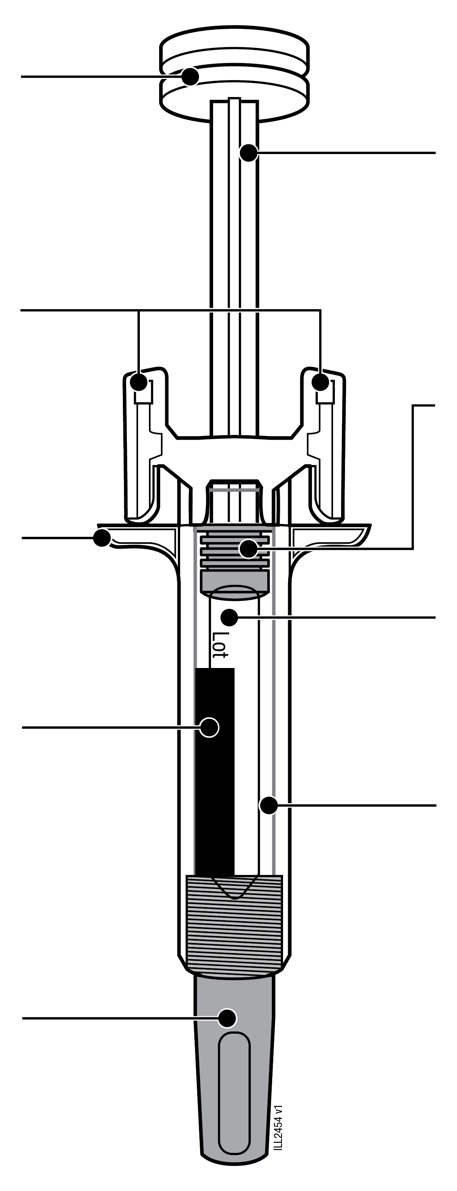
  Cabeza del
  émbolo
  Clips del
  protector de la aguja
  Sujeción
  para los dedos
  Cilindro
  de la aguja
  Capuchón de la aguja
  (aguja en el interior)
  Varilla
  del émbolo
  Émbolo
  Etiqueta
  Visor

1. Información importante que debe conocer antes de inyectar XGEVA
Uso de la jeringa precargada de XGEVA:
Es importante que no intente administrarse la inyección a menos que haya recibido formación para ello por parte de su médico o de un profesional sanitario.
XGEVA se administra mediante inyección en el tejido que hay debajo de la piel (inyección subcutánea).
No utilice la jeringa precargada si la caja está dañada o si el precinto está roto.
No agite la jeringa precargada.
No quite el capuchón de la aguja de la jeringa precargada hasta que lo tenga todo listo para realizar la inyección.
No utilice la jeringa precargada si se le ha caído sobre una superficie dura. Aunque no sea perceptible a simple vista, alguna parte de la jeringa podría haberse roto. Utilice una nueva jeringa precargada, si dispone de ella, y póngase en contacto con su médico o profesional sanitario.
Importante: Mantenga la jeringa precargada y el contenedor para objetos punzantes fuera de la vista y del alcance de los niños.

2. Preparación para la inyección de XGEVA
2a | Extraiga la jeringa precargada de XGEVA de la bandeja sujetándola por el cilindro.
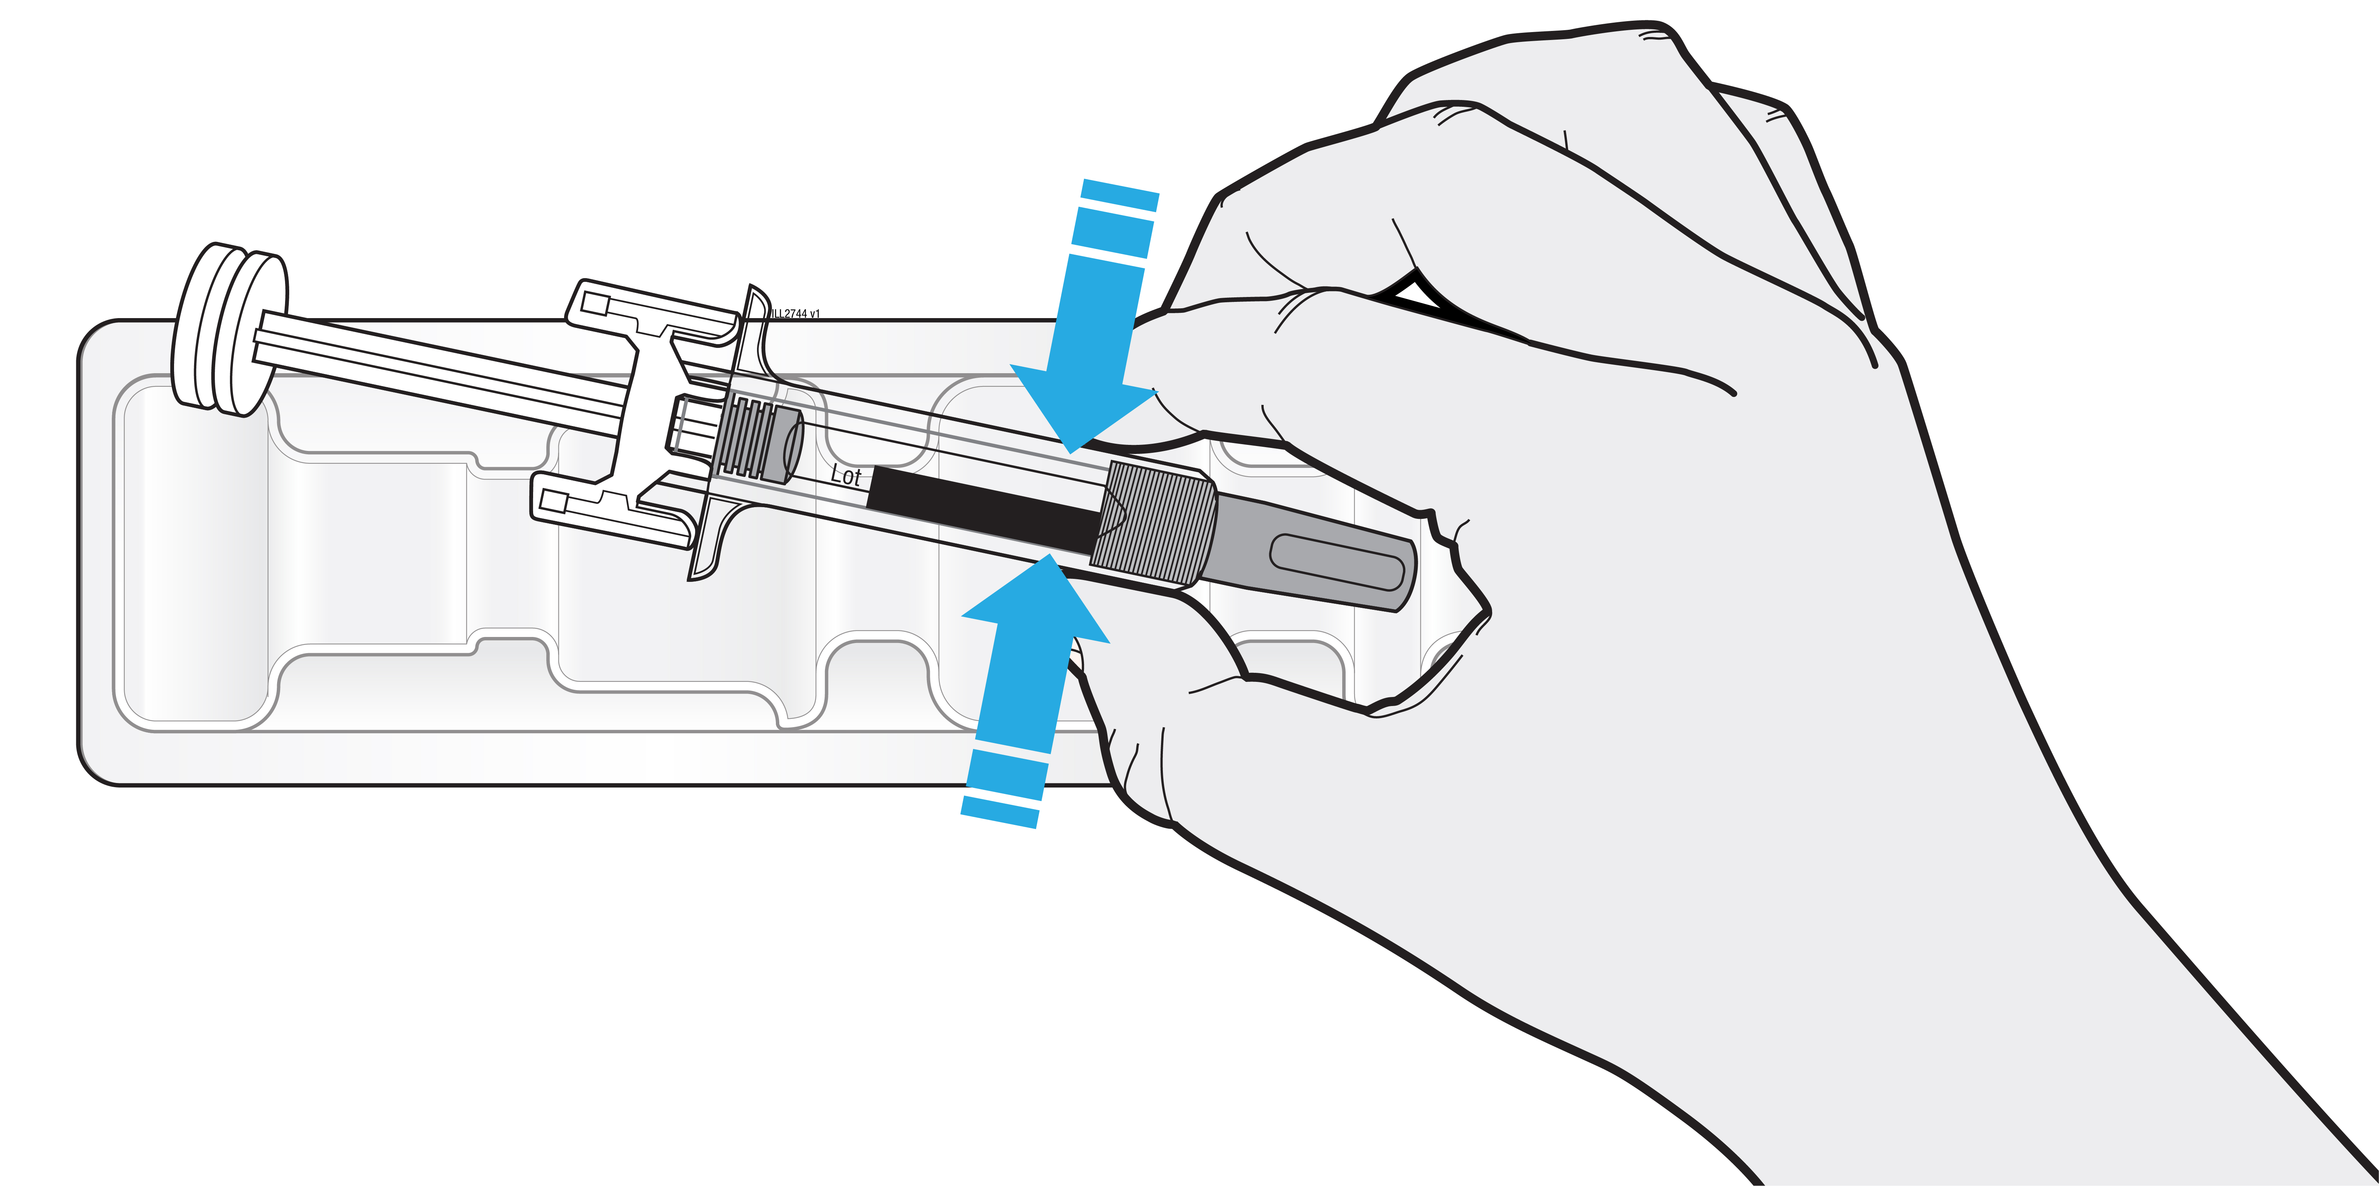
 | No la sujete por el émbolo, por la sujeción para los dedos ni por el capuchón de la aguja.
 | No la sujete por los clips del protector de la aguja.
 | Vuelva a colocar en la nevera todas las jeringas precargadas que no haya utilizado.

2b | Espere 30 minutos para que la jeringa precargada alcance la temperatura ambiente.
ESPERE
30
minutos

 | Deje que la jeringa precargada se atempere por sí sola.
 | No la caliente en un microondas, con agua caliente ni poniéndola bajo luz solar directa.
 | No agite la jeringa precargada en ningún momento.
 | La inyección será menos molesta si se utiliza la jeringa precargada a temperatura ambiente.
 | Una vez que la jeringa precargada haya alcanzado la temperatura ambiente, no vuelva a introducirla en la nevera; debe utilizarse antes de que pasen 30 días.

2c | Reúna los objetos necesarios para la inyección y colóquelos en una superficie limpia y bien iluminada.
 | 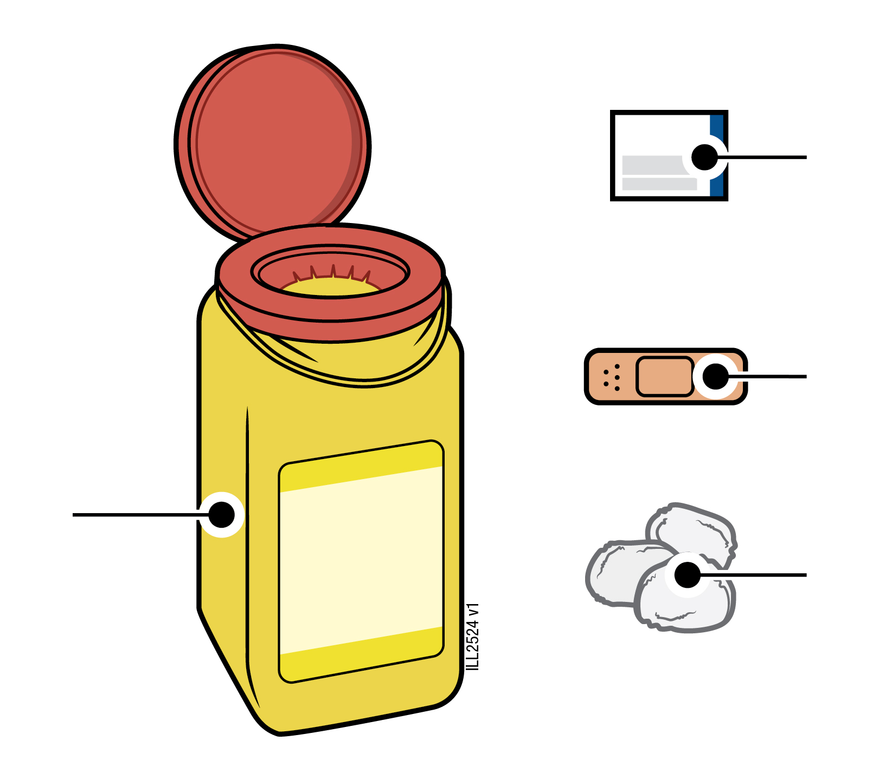 | Toallita con alcohol
 |  | Tirita
Contenedor para  objetos punzantes |  | Torunda de algodón  o gasa

 | Jeringa precargada de XGEVA (a temperatura ambiente)
 | Contenedor para objetos punzantes
 | Toallita con alcohol
 | Tirita
 | Torunda de algodón o gasa

3. Preparación para la inyección
3a | Inspeccione el medicamento.
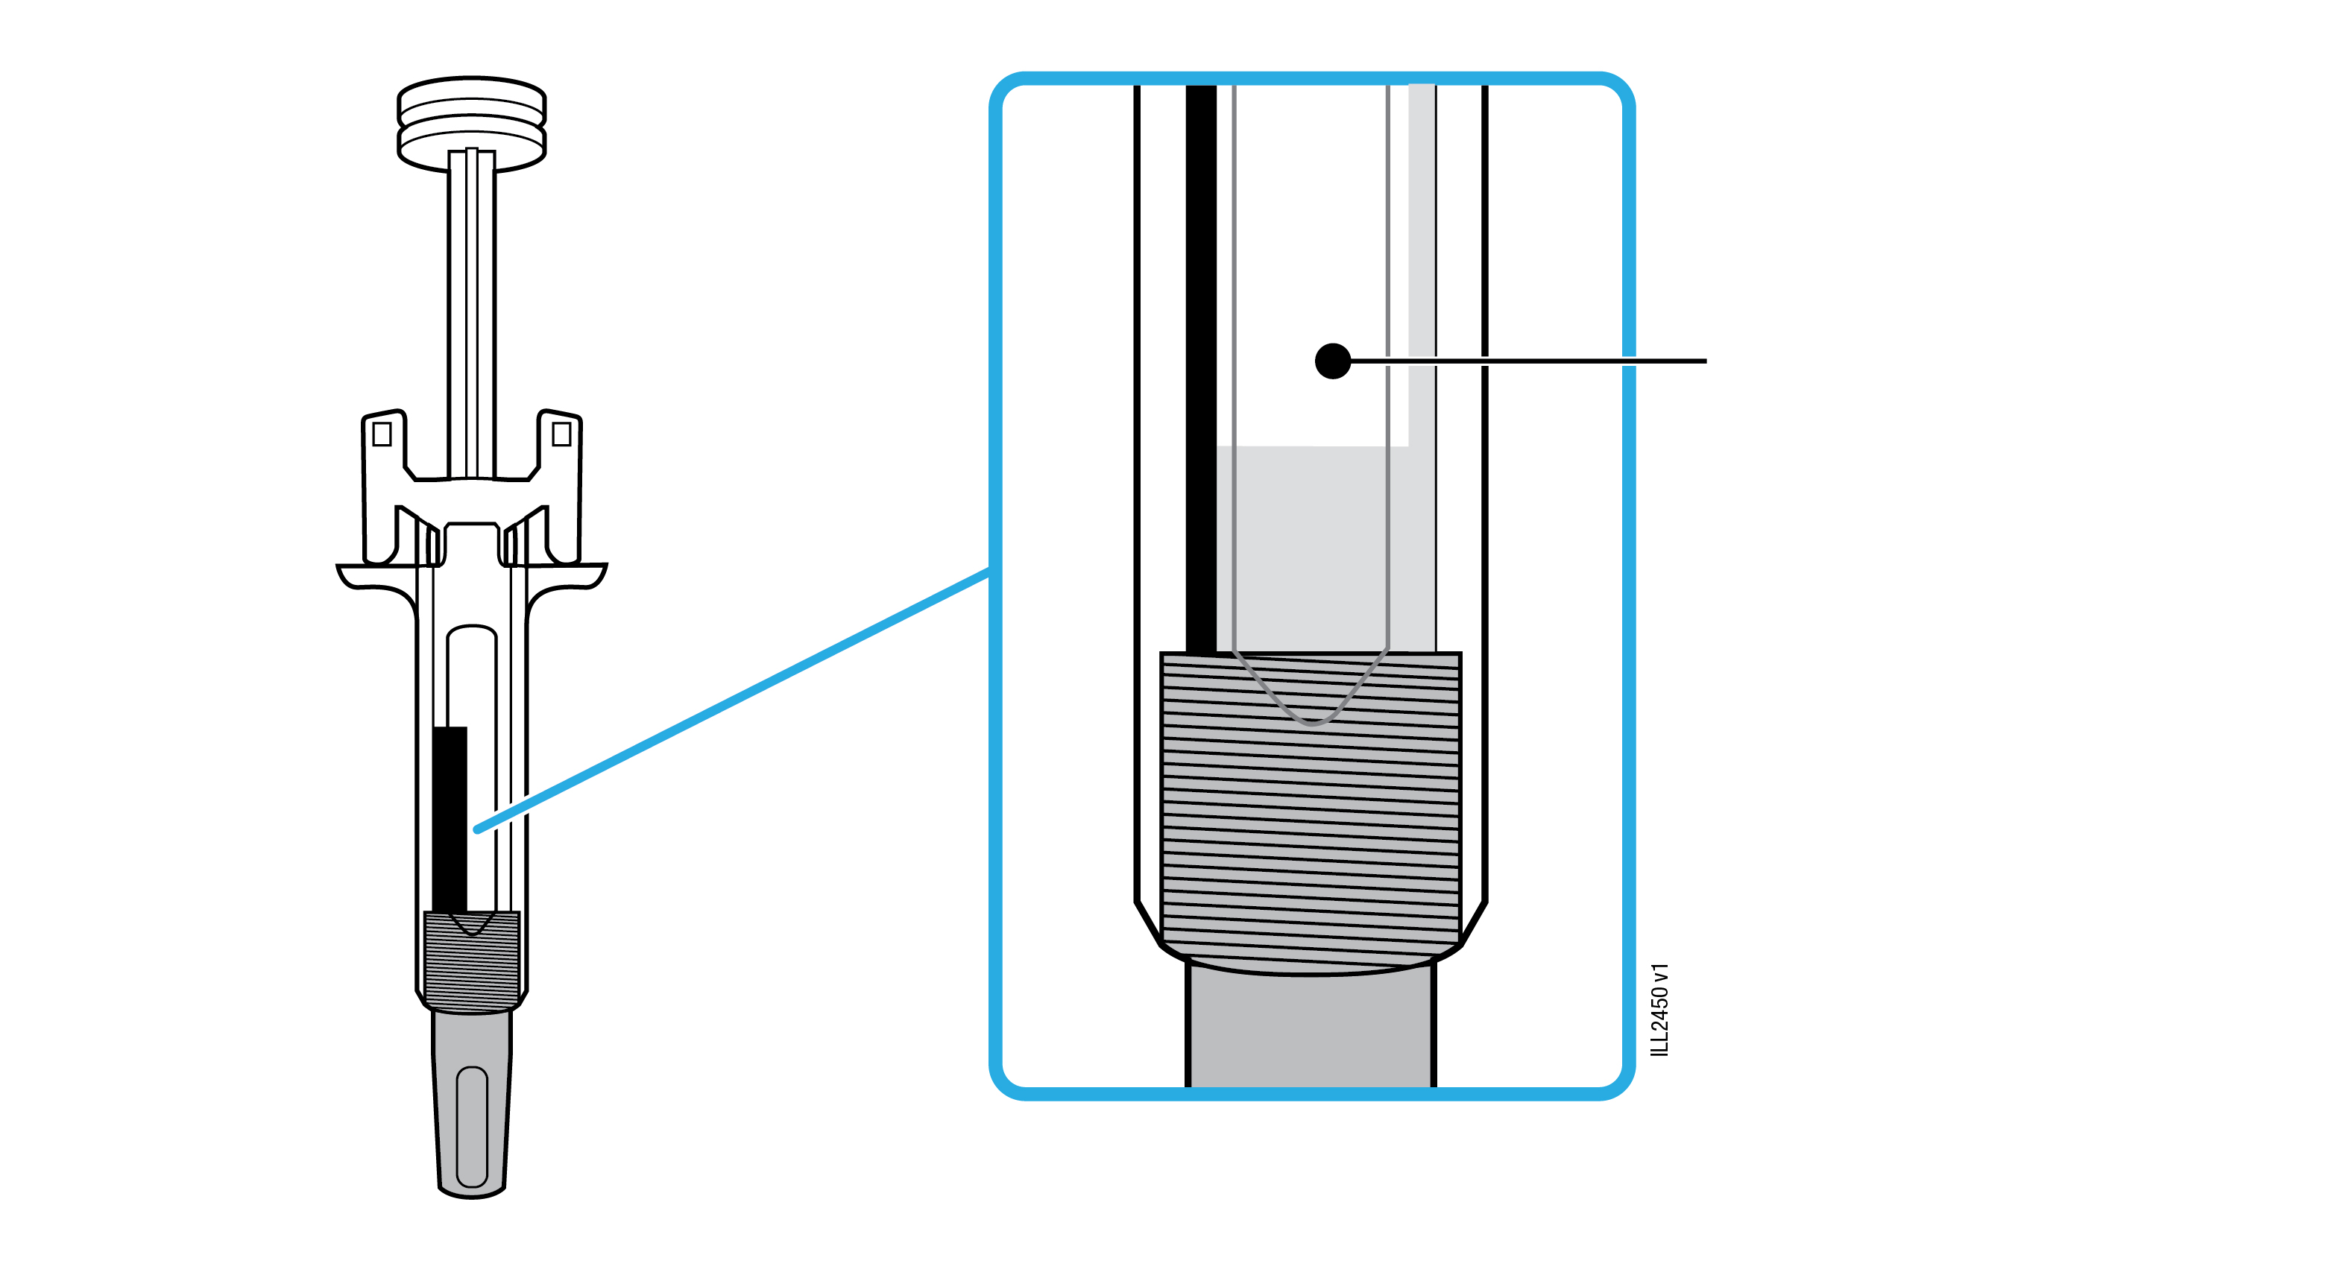 | Medicamento

 | Debe ser transparente, entre incoloro y ligeramente amarillento.
 | Puede contener cantidades residuales de partículas proteicas de translúcidas a blancas.
 | Es normal ver burbujas de aire en la jeringa precargada.
 | No utilice el medicamento si está turbio o descolorido, o si contiene muchas partículas o material extraño.
Importante: Si el medicamento está turbio, descolorido o si contiene muchas partículas o material extraño, póngase en contacto con su médico o profesional sanitario.

3b | Compruebe la fecha de caducidad (EXP) e inspeccione la jeringa precargada.
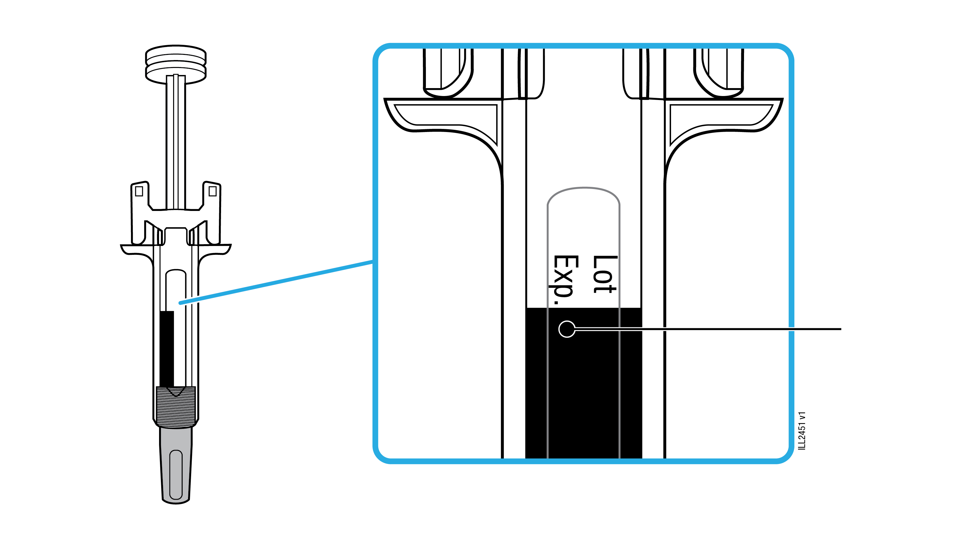 | Fecha de caducidad

 | No la utilice si la fecha de caducidad ha pasado.
 | No utilice la jeringa precargada si:
- Falta el capuchón de la aguja o está suelto.
- Tiene grietas o partes rotas.
- Se le ha caído sobre una superficie dura.
Importante: En todos estos casos, póngase en contacto con su médico o profesional sanitario.

3c | Inyecte en uno de estos lugares.
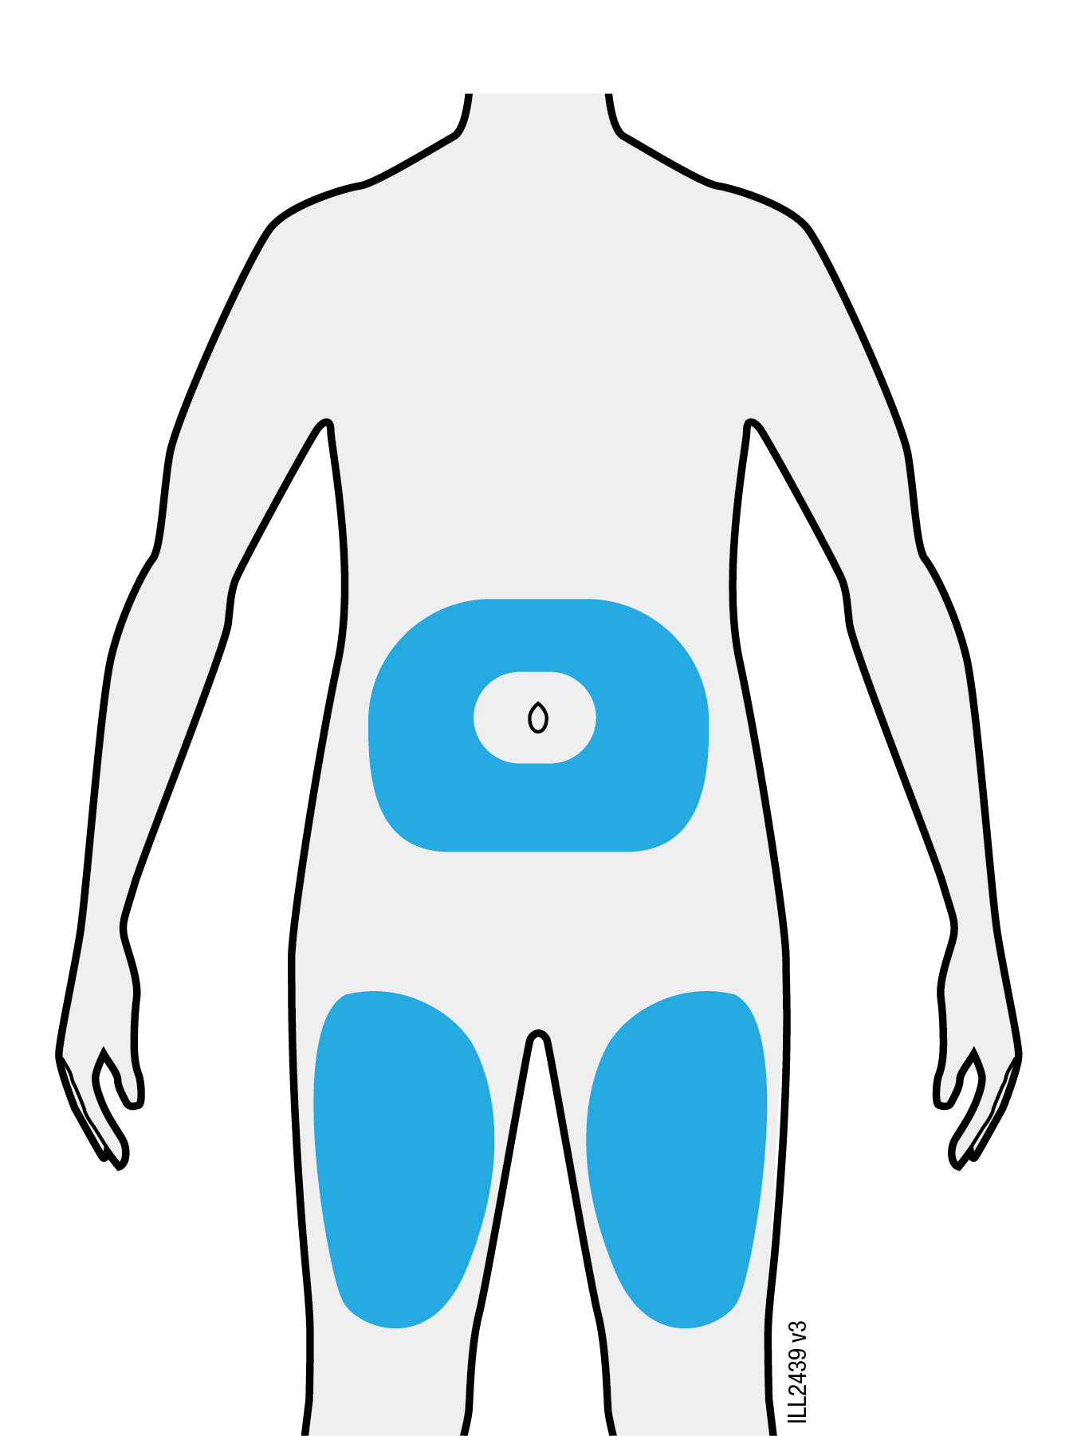
 | Realice la inyección en el muslo o el abdomen (excepto a menos de 5 cm del ombligo).
 | Otra persona le puede administrar la inyección en el muslo, el abdomen o la cara externa de la parte superior del brazo.
 | Lávese bien las manos con agua y jabón.
 | Limpie la zona de inyección con una toallita con alcohol.
 | Deje que la piel se seque por sí sola.
 | No vuelva a tocar la zona antes de la inyección.
Importante: Evite zonas con cicatrices, estrías y hematomas, zonas dolorosas al tacto y zonas en las que la piel esté enrojecida o endurecida.

4. Inyección de XGEVA
Importante: Retire el capuchón de la aguja únicamente cuando vaya a realizar la inyección (no antes de 5 minutos) para evitar que se seque el medicamento.

4a | Tire del capuchón de la aguja mientras sostiene la jeringa precargada por el cilindro.
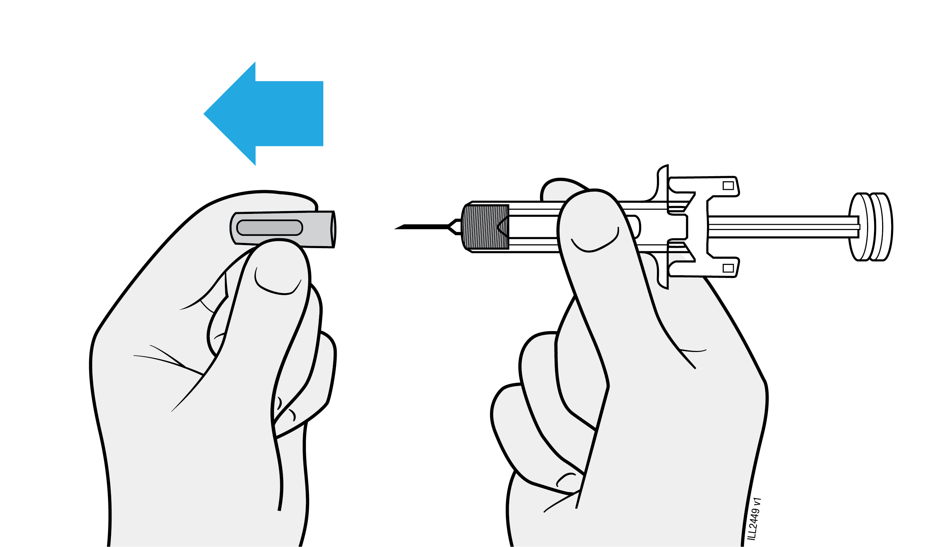
 | No gire ni doble el capuchón de la aguja.
 | Nunca vuelva a colocar el capuchón de la aguja ya que podría dañarse la aguja.
 | No deje que la aguja entre en contacto con nada una vez que haya retirado el capuchón de la aguja.
 | No coloque la jeringa precargada sin capuchón sobre ninguna superficie una vez que haya retirado el capuchón de la aguja.
 | No intente quitar las burbujas de aire de la jeringa precargada. Es normal que haya burbujas de aire.
 | Es normal que salga una gota de medicamento.

4b | Pellizque la zona del lugar de inyección antes de la inyección.
PELLIZCAR
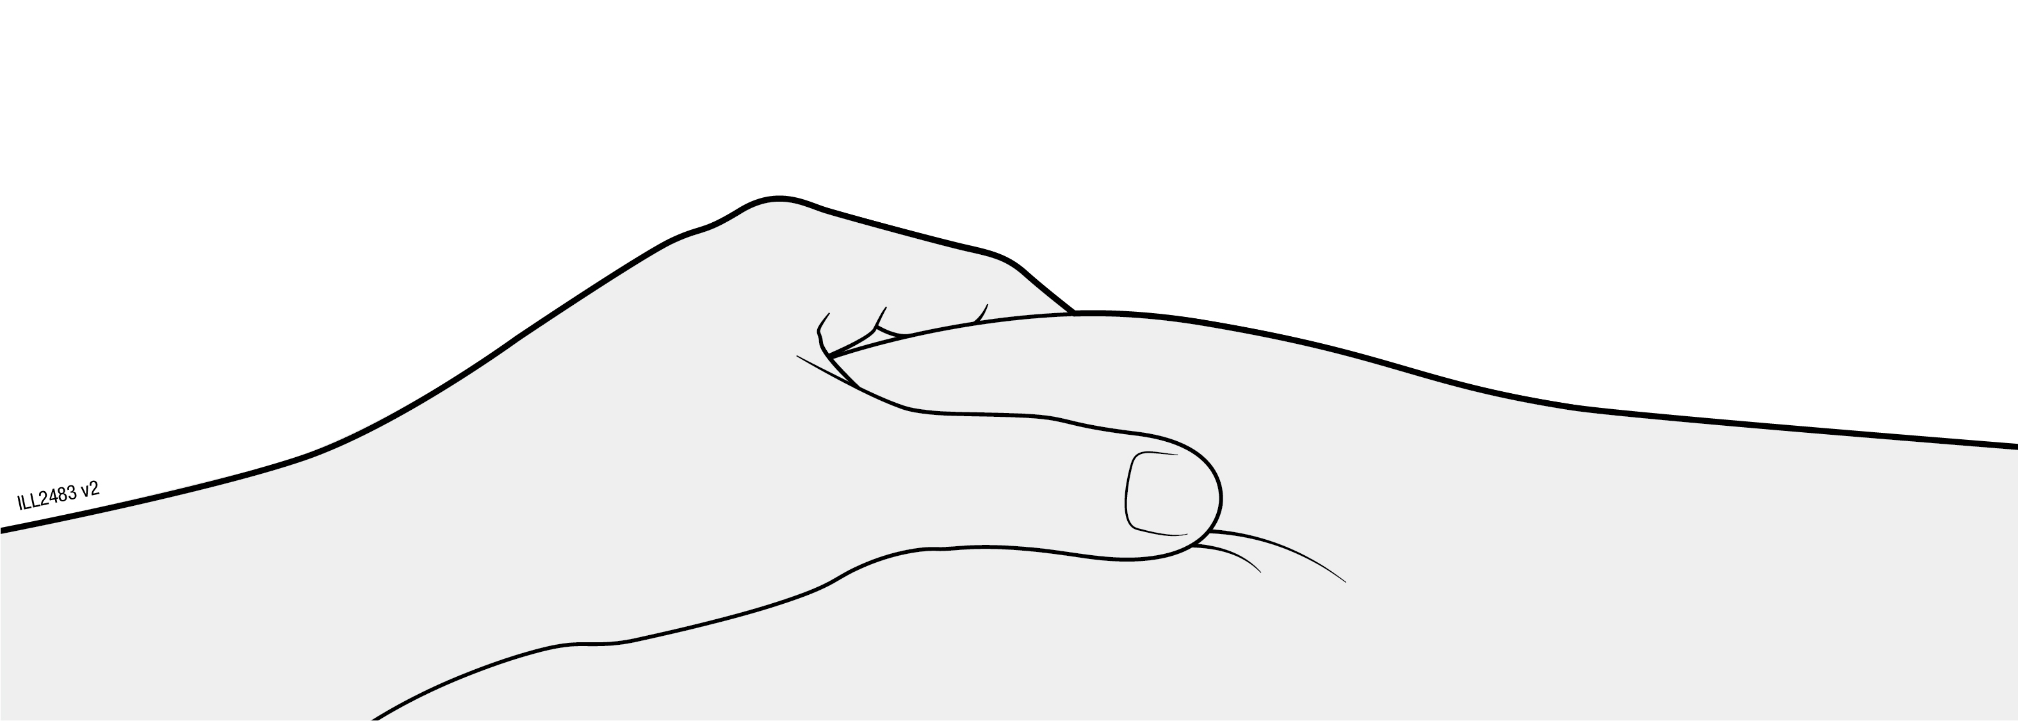
 | Pellizque la piel utilizando el pulgar y el índice para crear una protuberancia en la que realizar la inyección.
 | Si es posible, esta protuberancia deberá tener unos 5 cm de anchura.

4c | Introduzca la aguja en la piel pellizcada.
INTRODUCIR
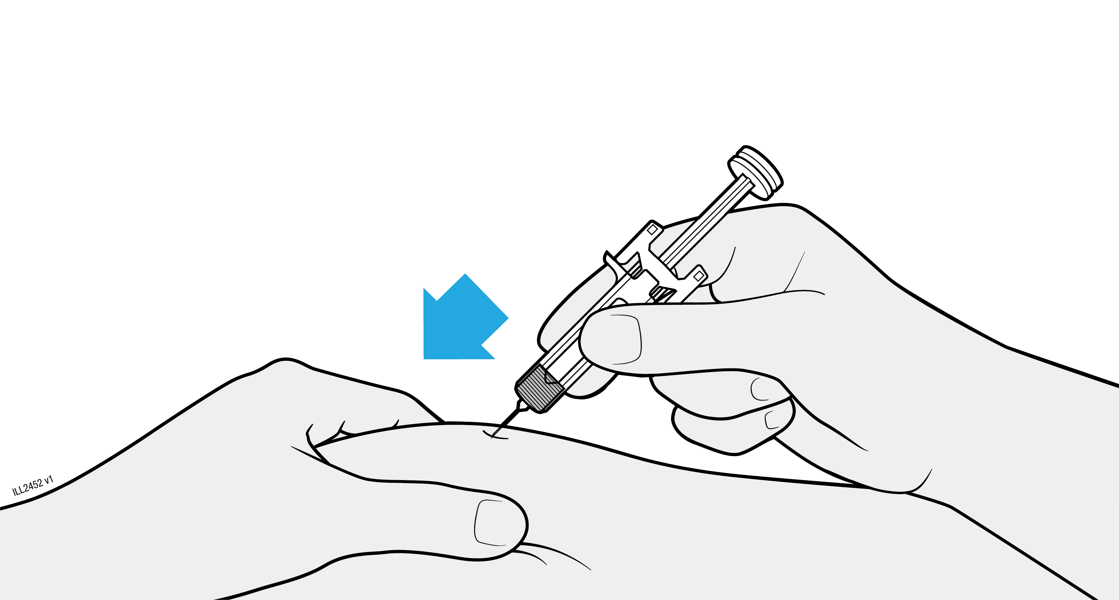
 | Introduzca la aguja en la piel pellizcada en ángulo recto o con un ángulo de 45.
 | No coloque el dedo en la varilla del émbolo al introducir la aguja, ya que podría producirse una pérdida de medicamento.

4d | Presione lentamente la cabeza del émbolo hacia abajo hasta que quede completamente entre los dos clips del protector de la aguja. Puede que note u oiga un chasquido.
INYECTAR
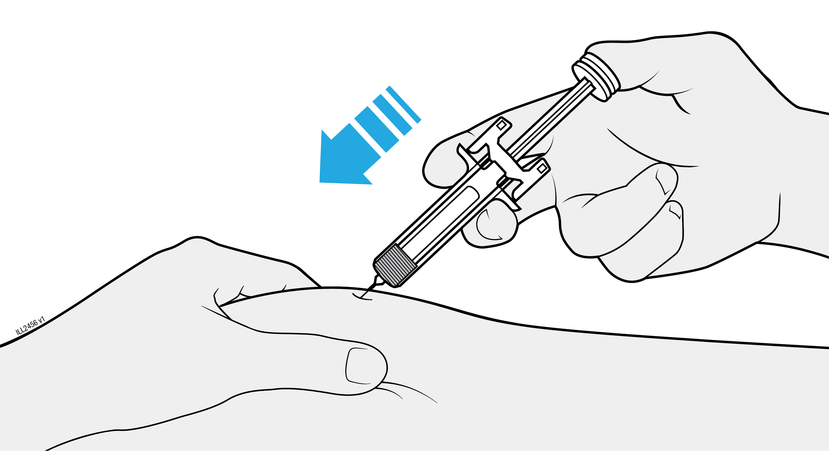
 | No tire hacia atrás de la varilla del émbolo en ningún momento.
 | No extraiga la aguja hasta que haya administrado todo el medicamento.

4e | Mantenga la presión en el cabezal del émbolo y extraiga la aguja de la piel.
RETIRAR
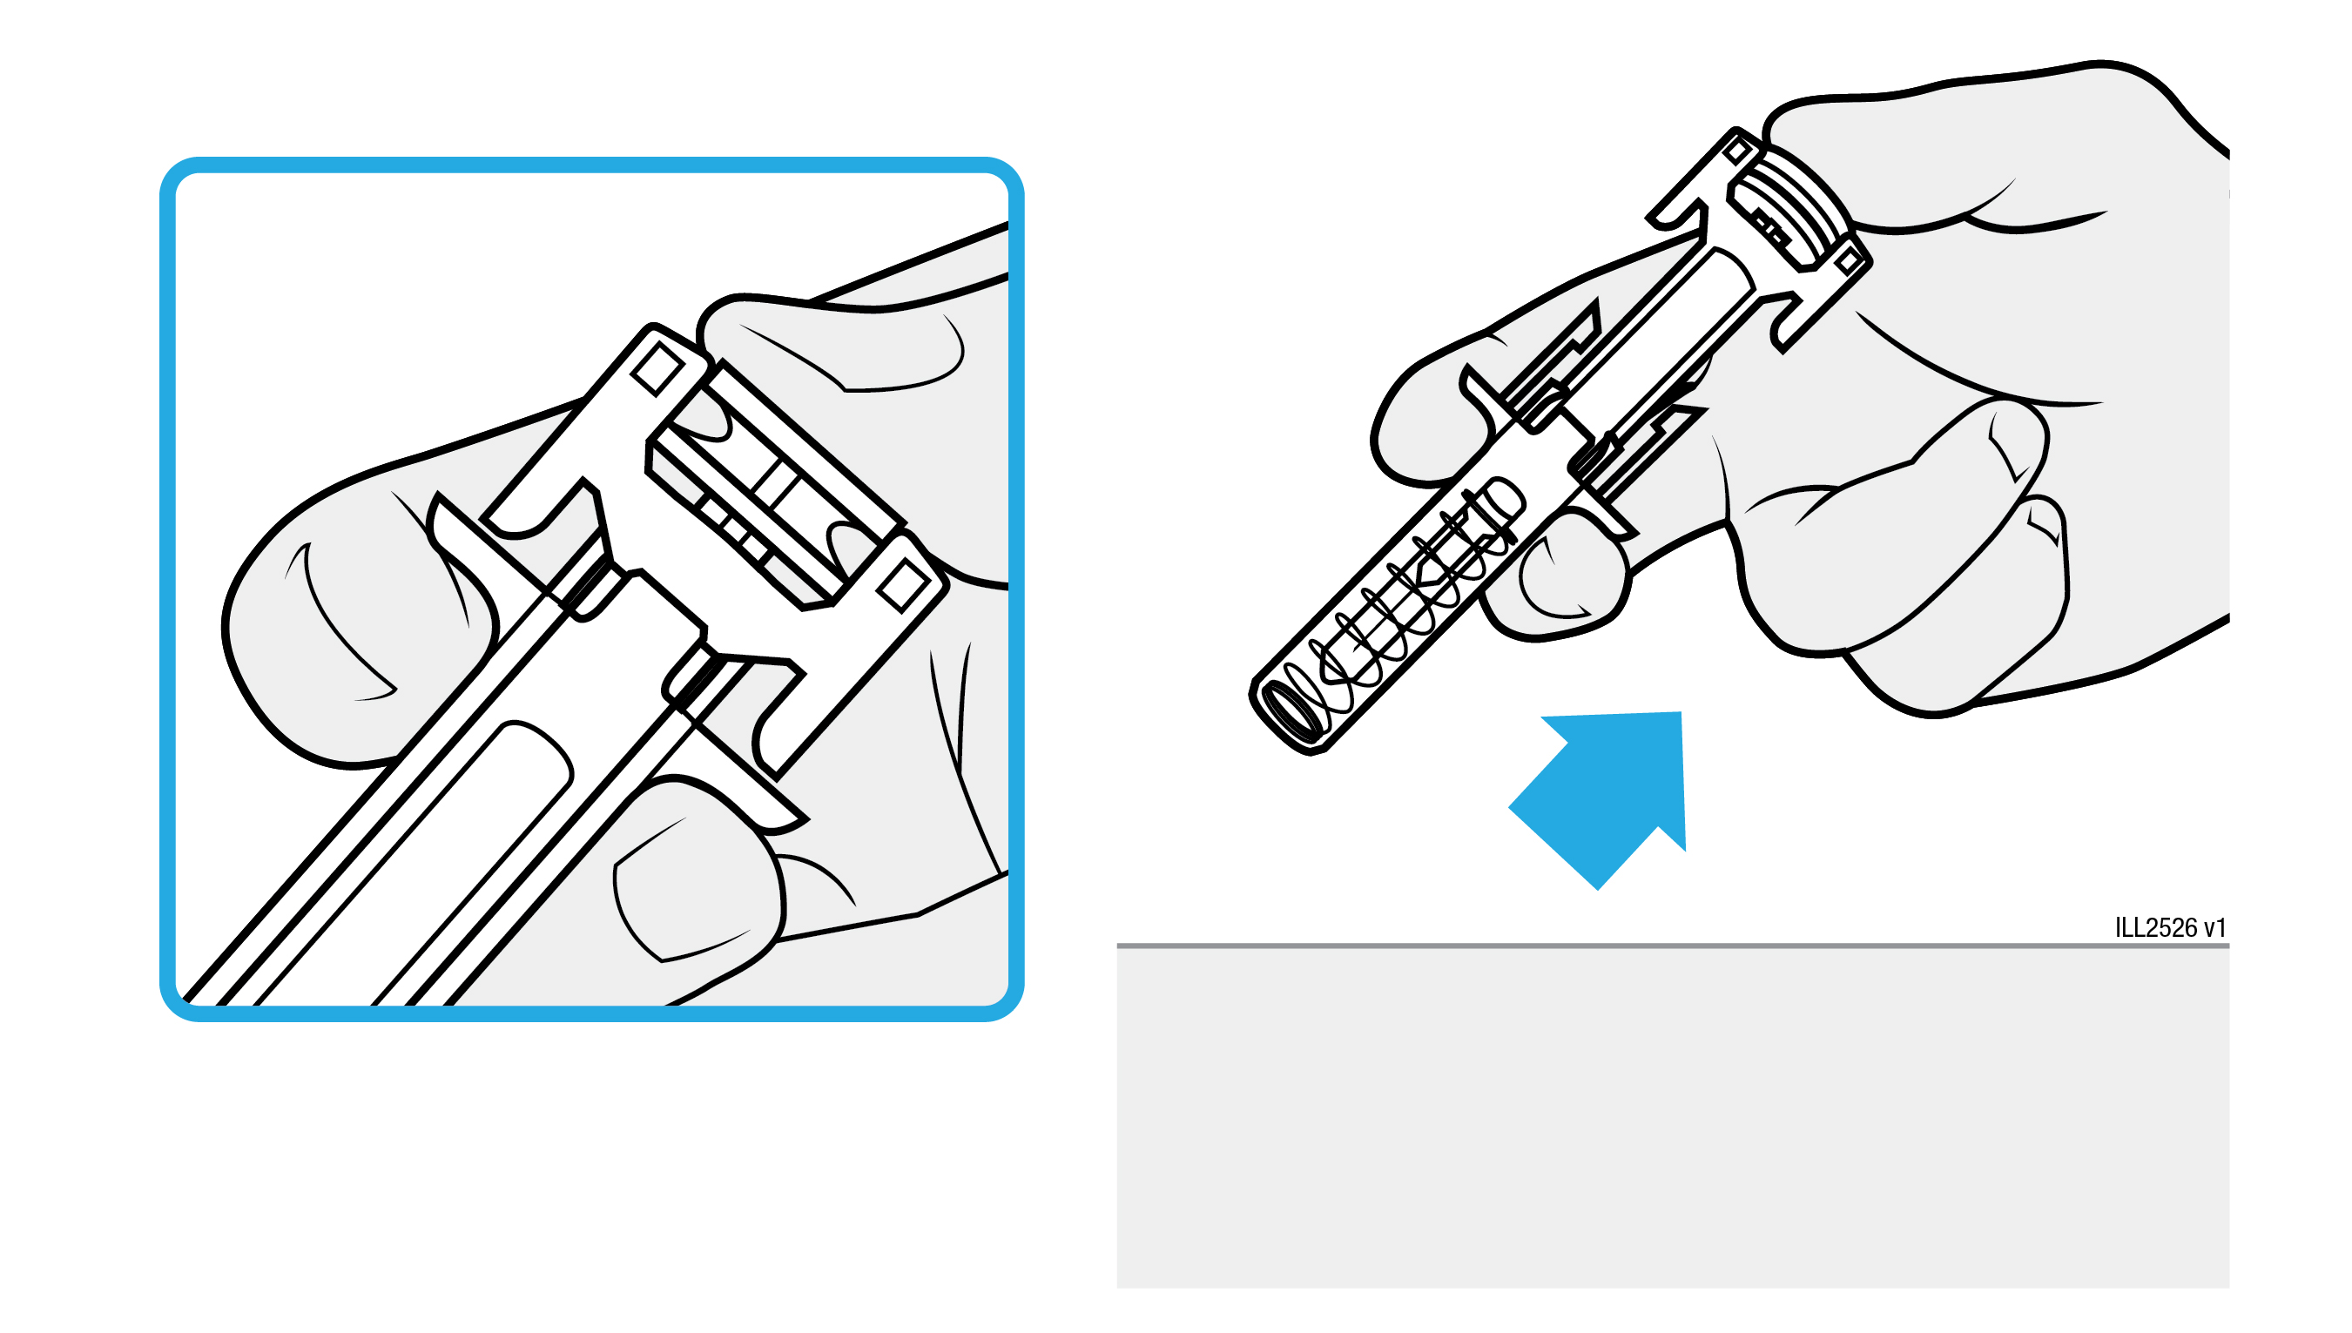
 | Mantenga la presión en el cabezal del émbolo y retire la jeringa de la piel.
 | Suelte la piel una vez que haya extraído la aguja.
 | Levante lentamente el pulgar de la cabeza del émbolo. De este modo, la jeringa precargada vacía se desplazará hasta que la aguja quede completamente cubierta por el protector de la aguja.
 | No frote el lugar de inyección.
 | Si sale sangre, presione en el lugar de inyección con una torunda de algodón o una gasa. Coloque una tirita si fuera necesario.

5. Fin de la inyección y eliminación de XGEVA
Importante: Nunca vuelva a colocar el capuchón de la aguja.

5a | Deseche la jeringa precargada y el capuchón de la aguja en el contenedor para objetos punzantes.
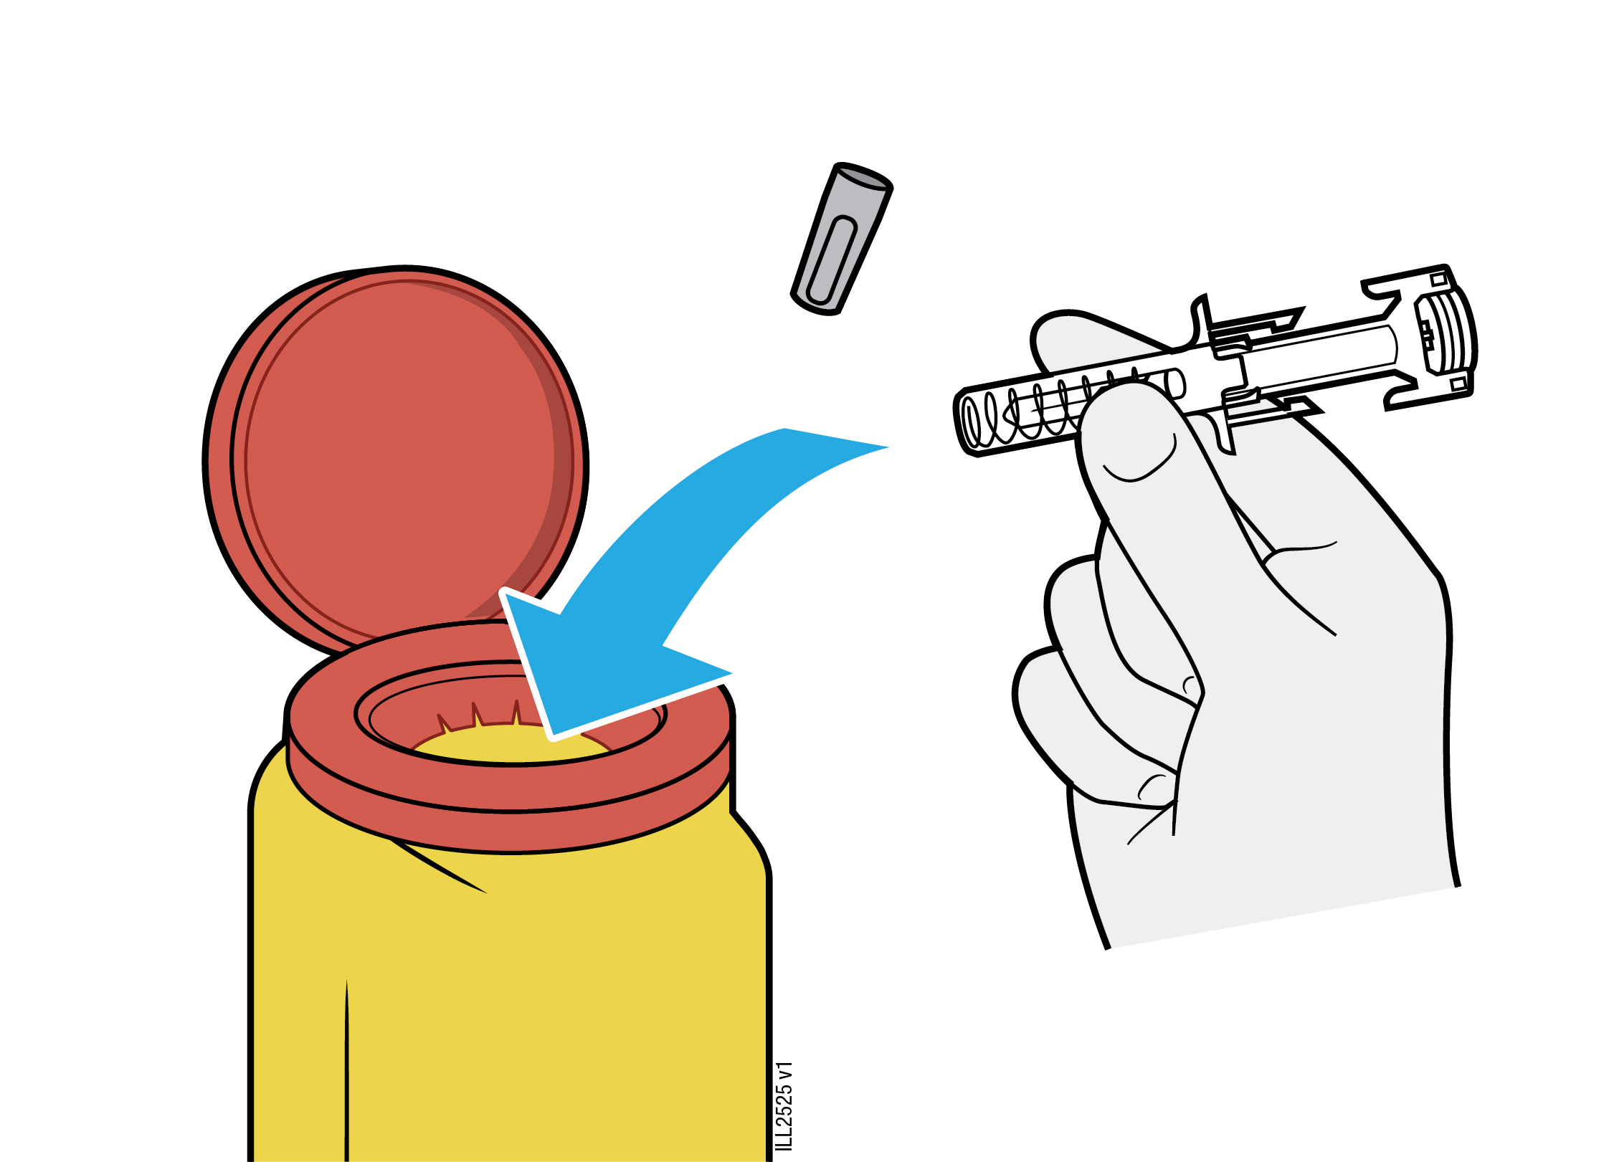
 | Los medicamentos deben desecharse de acuerdo con la normativa local. Pregunte a su farmacéutico cómo deshacerse de los envases y de los medicamentos que ya no necesita. De esta forma, ayudará a proteger el medio ambiente.
No recicle la jeringa precargada ni la tire a la basura doméstica.
 | No reutilice la jeringa precargada.

